**Data Science Tools**

Table des matières

Module 4 - GitHub 2

Overview of Git/GitHub 2

GitHub - Part 1 8

GitHub - Part 2 (Optional) 24

GitHub - Part 3 (Optional) 34

Module 5 - Jupyter Notebooks and JupyterLab 49

Getting Started with Jupyter Notebooks 49

Getting Started with Jupyter Lab 55

Jupyter Architecture 62

Lab: Jupyter Notebooks - The Basics 69

Jupyter Notebooks - The Basics 69

Lab: Jupyter Notebooks - Advanced Features 1 73

Jupyter Notebooks - Advanced Features 1 73

Lab: Jupyter Notebooks - Advanced Features 2 78

upyter Notebooks - Advanced Features 2 78

### Module 4 - GitHub

### Overview of Git/GitHub

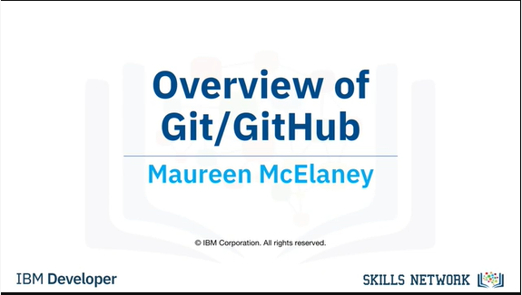

In this video, you’ll get an overview of Git and GitHub, which are popular environments among developers and data scientists for performing version control of source code files and projects and collaborating with others.

Dans cette vidéo, vous aurez un aperçu de Git et GitHub, qui sont des environnements populaires parmi les développeurs et les spécialistes des données pour effectuer le contrôle de version des fichiers et des projets de code source et collaborer avec d'autres.

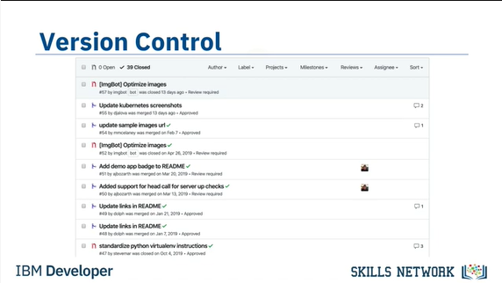

You can’t talk about Git and GitHub without a basic understanding of what version control is.

A version control system allows you to keep track of changes to your documents.

This makes it easy for you to recover older versions of your document if you make a mistake, and it makes collaboration with others much easier.

Vous ne pouvez pas parler de Git et de GitHub sans avoir une compréhension de base de ce qu'est le contrôle de version.

Un système de contrôle de version vous permet de suivre les modifications apportées à vos documents.

Vous pouvez ainsi récupérer facilement les anciennes versions de votre document si vous faites une erreur, et la collaboration avec les autres est beaucoup plus facile.

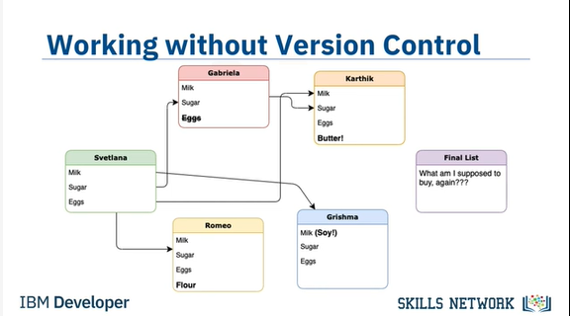

Here is an example to illustrate how version control works.

Let’s say you’ve got a shopping list and you want your roommates to confirm the things you need and add additional items.

Voici un exemple pour illustrer le fonctionnement du contrôle des versions.

Supposons que vous ayez une liste de courses et que vous vouliez que vos colocataires confirment les choses dont vous avez besoin et ajoutent des éléments supplémentaires.

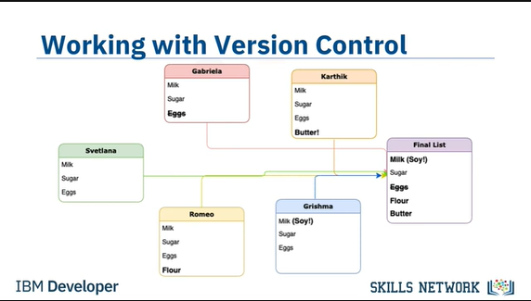

Without version control, you’ve got a big mess to clean up before you can go shopping.

With version control, you know EXACTLY what you need after everyone has contributed their ideas.

Sans contrôle de version, vous avez un gros gâchis à nettoyer avant d'aller faire des courses.

Avec le contrôle de version, vous savez EXACTEMENT ce dont vous avez besoin après que tout le monde a apporté ses idées.

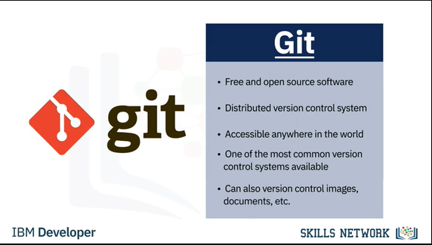

Git is free and open source software distributed under the GNU General Public License.

Git is a distributed version control system, which means that users anywhere in the world can have a copy of your project on their own computer; when they’ve made changes, they can sync their version to a remote server to share it with you.

Git isn’t the only version control system out there, but the distributed aspect is one of the main reasons it’s become one of the most common version control systems available.

Version control systems are widely used for things involving code, but you can also version control images, documents, and any number of file types.

Git est un logiciel libre et open source distribué sous la licence publique générale GNU.

Git est un système de contrôle de version distribué, ce qui signifie que les utilisateurs du monde entier peuvent avoir une copie de votre projet sur leur propre ordinateur ; lorsqu'ils ont fait des modifications, ils peuvent synchroniser leur version sur un serveur distant pour la partager avec vous.

Git n'est pas le seul système de contrôle de version existant, mais l'aspect distribué est l'une des principales raisons pour lesquelles il est devenu l'un des systèmes de contrôle de version les plus courants.

Les systèmes de contrôle de version sont largement utilisés pour les choses impliquant du code, mais vous pouvez également contrôler des images, des documents et un nombre quelconque de types de fichiers.

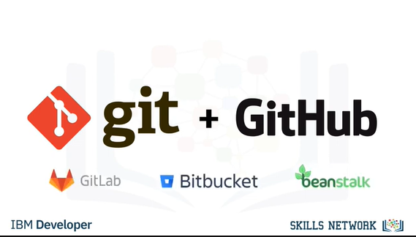

You can use Git without a web interface by using your command line interface, but GitHub is one of the most popular web-hosted services for Git repositories.

Others include GitLab, BitBucket, and Beanstalk.

Vous pouvez utiliser Git sans interface web en utilisant votre interface en ligne de commande, mais GitHub est l'un des services hébergés les plus populaires pour les dépôts Git.

Parmi les autres, on peut citer GitLab, BitBucket et Beanstalk.

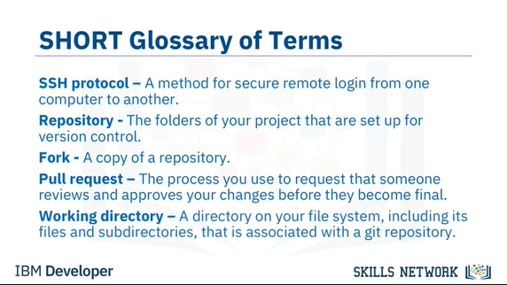

There are a few basic terms that you will need to know before you can get started.

The SSH protocol is a method for secure remote login from one computer to another.

A repository contains your project folders that are set up for version control.

A fork is a copy of a repository.

A pull request is the way you request that someone reviews and approves your changes before they become final.

A working directory contains the files and subdirectories on your computer that are associated with a Git repository.

Il y a quelques termes de base que vous devrez connaître avant de commencer.

Le protocole SSH est une méthode de connexion à distance sécurisée d'un ordinateur à un autre.

Un dépôt contient les dossiers de votre projet qui sont configurés pour le contrôle de version.

Un fork est une copie d'un dépôt.

Une pull request est la façon dont vous demandez à quelqu'un de réviser et d'approuver vos modifications avant qu'elles ne deviennent définitives.

Un répertoire de travail contient les fichiers et les sous-répertoires de votre ordinateur qui sont associés à un dépôt Git.

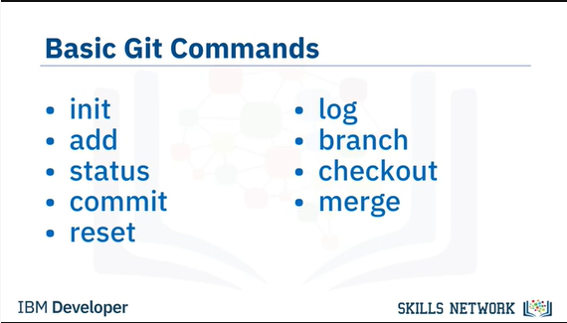

There are a few basic Git commands that you will always use.

When starting out with a new repository, you only need create it once: either locally, and then push to GitHub, or by cloning an existing repository by using the command "git init".

"git add" moves changes from the working directory to the staging area.

"git status" allows you to see the state of your working directory and the staged snapshot of your changes.

"git commit" takes your staged snapshot of changes and commits them to the project.

"git reset" undoes changes that you’ve made to the files in your working directory.

"git log" enables you to browse previous changes to a project.

"git branch" lets you create an isolated environment within your repository to make changes.

"git checkout" lets you see and change existing branches.

"git merge" lets you put everything back together again.

Il existe quelques commandes Git de base que vous utiliserez toujours.

Lorsque vous commencez avec un nouveau dépôt, vous ne devez le créer qu'une seule fois : soit localement, puis le pousser vers GitHub, soit en clonant un dépôt existant en utilisant la commande "git init".

La commande "git add" déplace les modifications du répertoire de travail vers la zone de transit.

"git status" vous permet de voir l'état de votre répertoire de travail et l'instantané de vos changements.

"git commit" prend un instantané de vos modifications et le transmet au projet.

"git reset" annule les modifications que vous avez apportées aux fichiers de votre répertoire de travail.

"git log" vous permet de parcourir les modifications précédentes apportées à un projet.

"git branch" vous permet de créer un environnement isolé au sein de votre dépôt pour y apporter des modifications.

"git checkout" vous permet de voir et de modifier les branches existantes.

"git merge" vous permet de tout recoller.

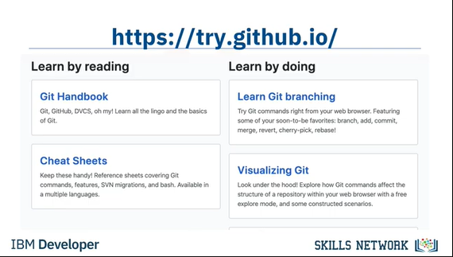

To learn how to use Git effectively and begin collaborating with data scientists around the world, you will need to learn the essential commands.

Luckily for us, GitHub has amazing resources available to help you get started.

Go to try.github.io to download the cheat sheets and run through the tutorials.

In the following modules, we'll give you a crash course on setting up your local environment and getting started on a project.

Pour apprendre à utiliser efficacement Git et commencer à collaborer avec les scientifiques du monde entier, vous devrez apprendre les commandes essentielles.

Heureusement pour nous, GitHub dispose de ressources étonnantes pour vous aider à démarrer.

Rendez-vous sur try.github.io pour télécharger les fiches de triche et parcourir les tutoriels.

Dans les modules suivants, nous vous donnerons un cours accéléré sur la mise en place de votre environnement local et le démarrage d'un projet.

### GitHub - Part 1

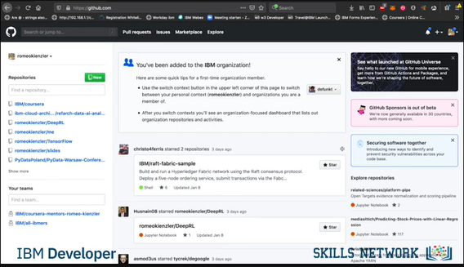

Welcome to a little introduction to git and github! It’s very basic so if you have absolutely no clue than this is for you, otherwise its maybe boring.

I’m just telling you how I’m using it and I am able to survive in most of the cases with that knowledge.

Sometimes I have to read the documentation for more advanced stuff, but in eighty percent of the cases what I will tell you now is sufficient.

Bienvenue à une petite introduction à git et github ! C'est très basique, donc si vous n'avez absolument aucune idée, c'est pour vous, sinon c'est peut-être ennuyeux.

Je vous dis juste comment je l'utilise et je suis capable de survivre dans la plupart des cas avec cette connaissance.

Parfois, je dois lire la documentation pour des choses plus avancées, mais dans 80 % des cas, ce que je vais vous dire maintenant est suffisant.

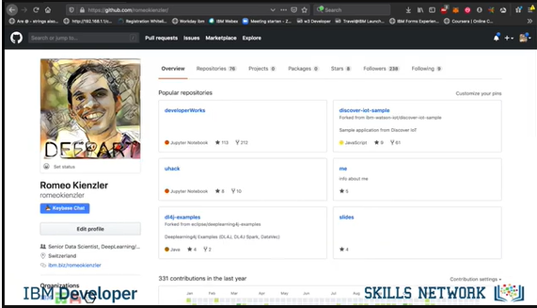

So let's actually start using github that makes things a bit more easy, there’s also competition to github.

Alors commençons à utiliser github qui rend les choses un peu plus faciles, il y a aussi de la concurrence à github.

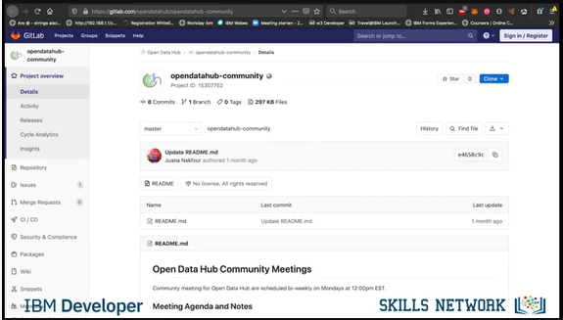

This is GitLab, GitLab is particularly interesting because the whole system behind GitLab is open source, so this

is the hosted version, but you can have the whole system on prem and also purchase support from GitLab.

Those guys are partially in Berlin, so they are pretty cool.

C'est GitLab, GitLab est particulièrement intéressant parce que tout le système derrière GitLab est open source, donc

est la version hébergée, mais vous pouvez avoir l'ensemble du système sur place et aussi acheter une assistance auprès du GitLab.

Ces gars sont en partie à Berlin, donc ils sont plutôt cool.

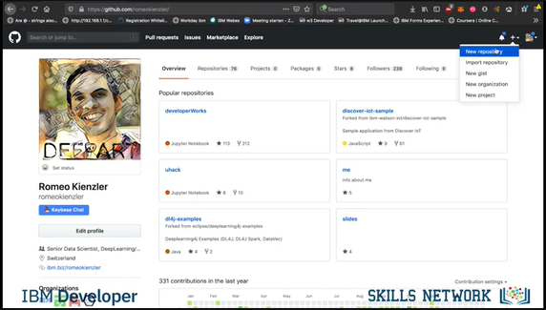

Anyway, let’s start with github here so what I will do now is create a repository.

A repository is the stuff, the location where your stuff goes in.

Quoi qu'il en soit, commençons avec github ici, donc ce que je vais faire maintenant, c'est créer un dépôt.

Un dépôt, c'est le matériel, l'endroit où votre matériel est stocké.

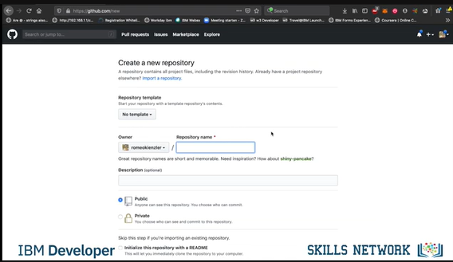

So let’s call it demo, and we can choose whether we want to create a public or private repository.

Alors appelons-le démo, et nous pouvons choisir de créer un dépôt public ou privé.

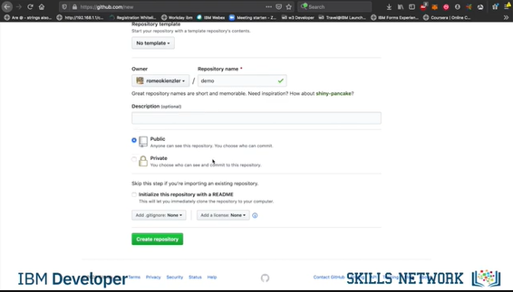

So that repository is remote.

Thats hosted at github, and its initialized with a README and lets skip .gitignore for now, I will show you that later.

Ce dépôt est donc éloigné.

Il est hébergé sur github, et il est initialisé avec un README et laisse passer .gitignore pour l'instant, je vous montrerai cela plus tard.

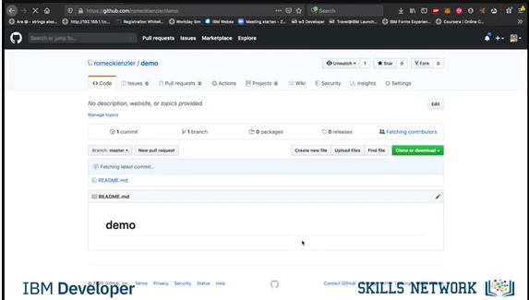

So we create now a repository, and once this is created its very easy to have a copy of this repository locally.

Nous créons donc maintenant un dépôt, et une fois celui-ci créé, il est très facile d'avoir une copie de ce dépôt localement.

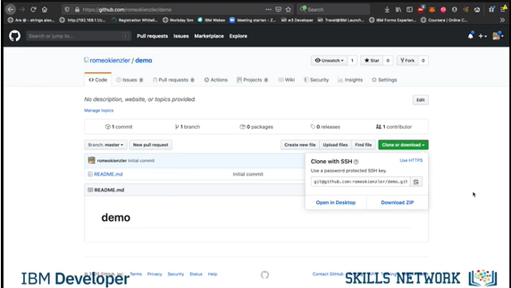

There are two options one is cloning it via HTTPS, or via SSH.

So I am always using SSH, SSH just makes things a bit more easy and the only thing you need to do is you have to add your public identity to github.

I can show you that later.

Il y a deux options : l'une consiste à le cloner via HTTPS, ou via SSH.

J'utilise donc toujours les SSH, les SSH rendent les choses un peu plus faciles et la seule chose à faire est d'ajouter votre identité publique à github.

Je peux vous montrer cela plus tard.

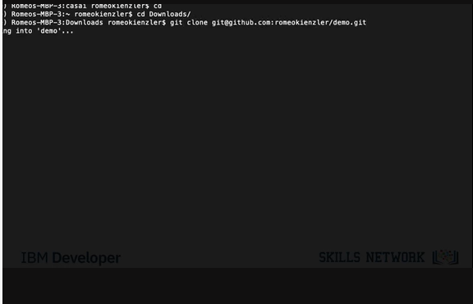

So now the only thing we need to do is, we go to an empty folder and then we say git clone on this link so, git clone and this link.

What now happens is the contents of this is copied to my machine.

Here I have to specify my password for my SSH identity so that is something I need to explain you later.

La seule chose qu'il nous reste à faire est d'aller dans un dossier vide et de dire "git clone" sur ce lien, donc "git clone" et ce lien.

Ce qui se passe maintenant, c'est que le contenu de ce dossier est copié sur ma machine.

Ici, je dois spécifier mon mot de passe pour mon identité SSH, c'est donc quelque chose que je dois vous expliquer plus tard.

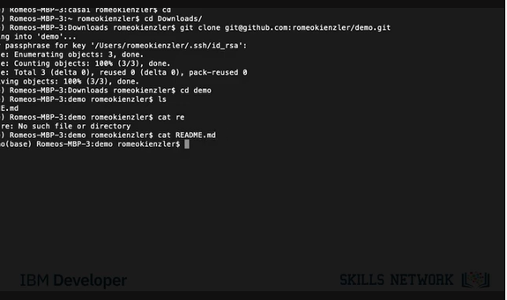

So now go to demo, you will see here the README file and you’ll see here that is the contents of the README file.

Alors maintenant, allez à la démo, vous verrez ici le fichier LISEZMOI et vous verrez ici que c'est le contenu du fichier LISEZMOI.

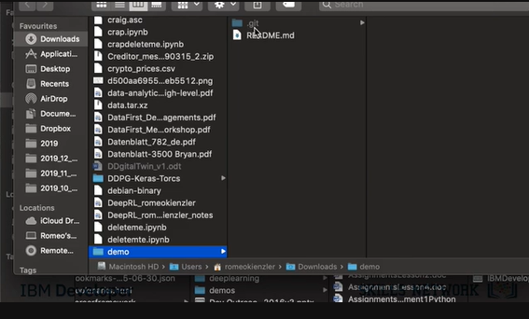

Ok now lets add the file, so you see here there is only the README and the .git folder.

Please never ever touch it.

Ok maintenant ajoutons le fichier, vous voyez ici qu'il n'y a que le README et le dossier .git.

N'y touchez jamais, s'il vous plaît.

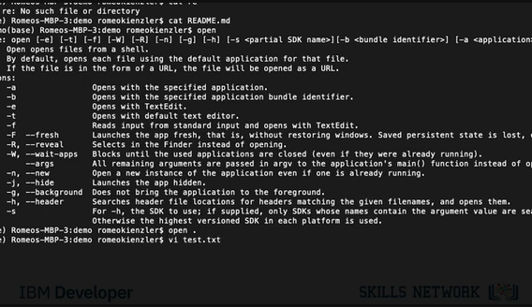

So lets create another file lets say vi test.txt.

And hello this is a test and now we add this to the reop.

Créons donc un autre fichier, disons vi test.txt.

Et bonjour c'est un test et maintenant nous ajoutons ceci à la réop.

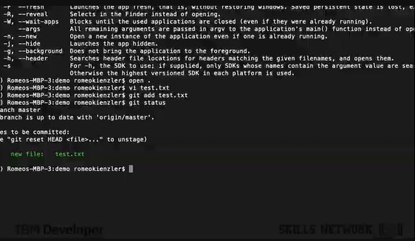

So first we of all, we say git add test.txt, and now if you say now git status.

Donc tout d'abord, nous disons git add test.txt, et maintenant si vous dites maintenant git status.

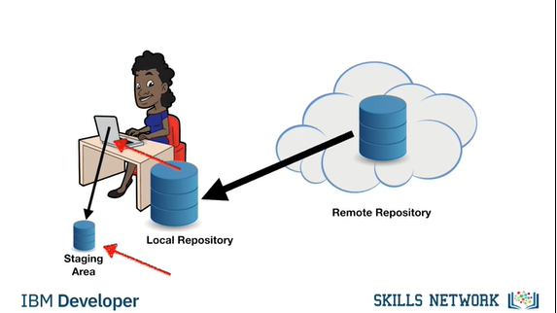

Then, we see that this file is now in the so called staging area and that is something in between your local folder and your local repository.

So you have a local folder with the contents, you have a local repository, and you have a staging area.

And you personally you work with your local repository.

And all the other guys, working together with you are working also with their local repositories, and you sync all your contents with the remote repository.

Ensuite, nous voyons que ce fichier se trouve maintenant dans la zone dite de transit et qu'il se trouve entre votre dossier local et votre dépôt local.

Vous avez donc un dossier local avec le contenu, vous avez un dépôt local et vous avez un dépôt distant.

Et vous travaillez personnellement avec votre dépôt local.

Et tous les autres gars, qui travaillent avec vous, travaillent aussi avec leurs dépôts locaux, et vous synchronisez tous vos contenus avec le dépôt distant.

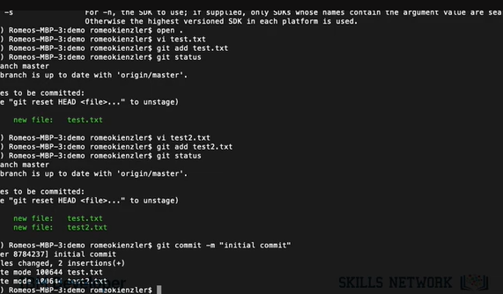

So now we want to commit so we say, or lets do something else.

Lets say we create a file test2 and how we say git add test2.txt.

Now interestingly, if we now say git status those are both in the staging area.

And now if we say git commit, and we say message initial commit, that is now in our local repository on this machine.

And the idea is while you have the staging area, you can control which files go into a commit because the its an atomic entity in git is a commit so everything is around the commit.

So you can technically control which files are going into a single commit and now what you want to do is you want to push the contents of your local repository to a remote repository.

Nous voulons donc maintenant nous engager à dire ou à faire autre chose.

Disons que nous créons un fichier test2 et comment nous disons git add test2.txt.

Il est intéressant de noter que si nous disons maintenant "git status", les deux sont dans la zone de transit.

Et maintenant si nous disons git commit, et que nous disons message initial commit, cela se trouve maintenant dans notre dépôt local sur cette machine.

Et l'idée est que pendant que vous avez la zone de transit, vous pouvez contrôler quels fichiers vont dans un commit parce que l'entité atomique dans git est un commit, donc tout est autour du commit.

Vous pouvez donc contrôler techniquement quels fichiers vont dans un commit unique et maintenant ce que vous voulez faire, c'est pousser le contenu de votre dépôt local vers un dépôt distant.

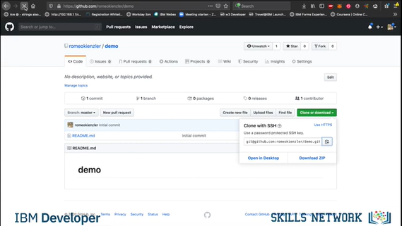

Because if you now go to this here to this git hub project, you see that there is no additional file.

Parce que si vous allez maintenant ici à ce projet git hub, vous voyez qu'il n'y a pas de fichier supplémentaire.

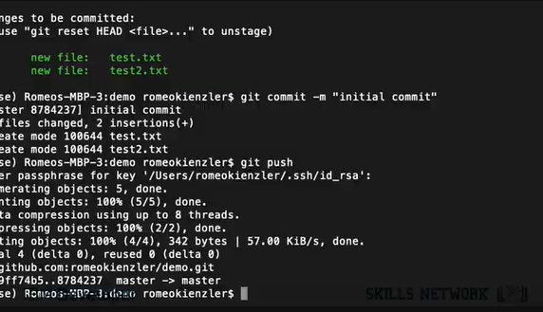

And we say now git push and what now happens is, I again have to provide a password.

I don’t have the key manager or the key agent running, so now you see here we have committed this local change from the local repository to the remote repository.

Et nous disons maintenant "git push" et ce qui se passe maintenant, c'est que je dois à nouveau fournir un mot de passe.

Je n'ai pas le gestionnaire de clés ou l'agent de clés en cours d'exécution, donc vous voyez ici que nous avons engagé ce changement local du dépôt local au dépôt distant.

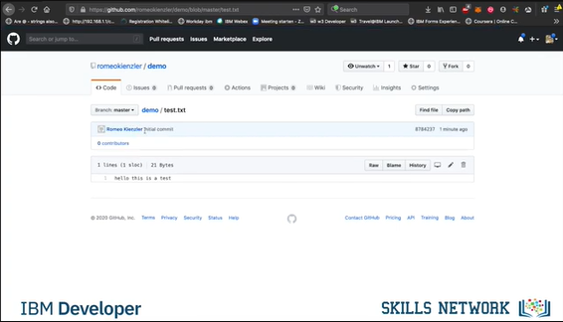

And now you can see that you have these two files here and if you click on that file you see first of all the content, and also you see which commit was responsible for adding this file.

Et maintenant vous pouvez voir que vous avez ces deux fichiers ici et si vous cliquez sur ce fichier, vous voyez tout d'abord le contenu, et aussi vous voyez quel commit était responsable de l'ajout de ce fichier.

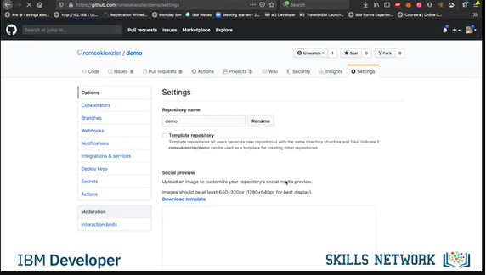

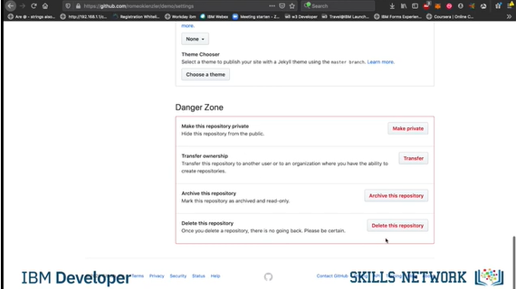

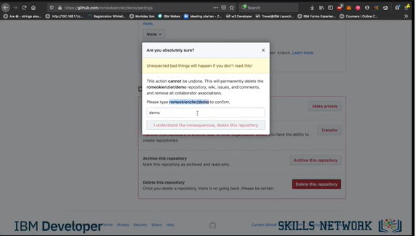

And another interesting thing is, if you are starting from scratch you can actually also do the following.

Now lets delete this project and this is a bit hard just to make sure you don’t do that accidentally, so delete this repository and you have to say demo here.

Oh no i think you have to type the whole thing, yes, so now this project is deleted.

Ok so now lets do something else.

Autre chose intéressante : si vous partez de zéro, vous pouvez aussi faire ce qui suit.

Supprimons maintenant ce projet et c'est un peu difficile de s'assurer que vous ne le faites pas accidentellement, donc supprimez ce dépôt et vous devez dire "démo" ici.

Oh non, je pense que vous devez taper tout le texte, oui, donc maintenant ce projet est supprimé.

Ok, alors maintenant, faisons autre chose.

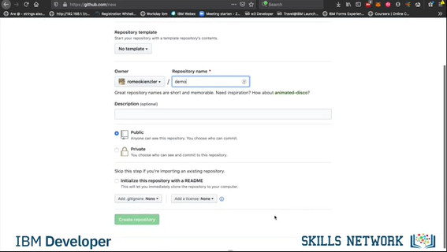

Lets create a new repository, but now lets init the repository on my machine.

Lets call it demo again, we dont initalize it with a README.

Permet de créer un nouveau dépôt, mais permet maintenant d'installer le dépôt sur ma machine.

Appelons-le encore une fois démo, nous ne l'initions pas avec un README.

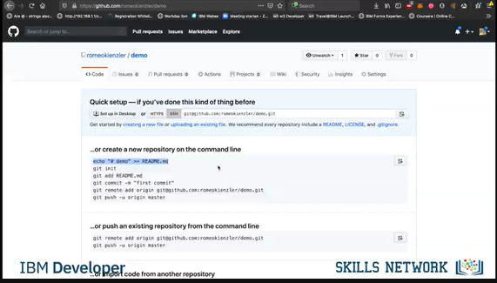

We say create repository, and if were lucky github will show us how to do it.

Ok lets actually do it ourselves.

So lets actually get rid of the demo folder and lets create it again.

Nous disons créer un dépôt, et si nous avons de la chance, Github nous montrera comment le faire.

Ok, nous allons le faire nous-mêmes.

Débarrassons-nous du dossier "demo" et créons-le à nouveau.

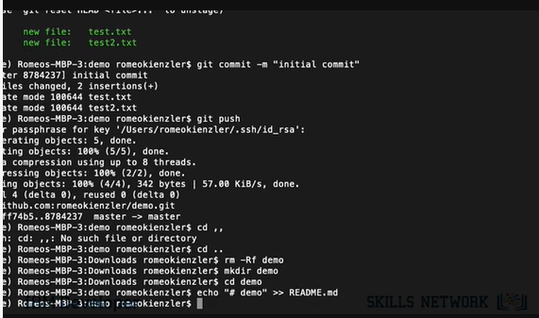

And now do what they tell us, so we create README and we'll say git init.

Et maintenant, faites ce qu'ils nous disent, alors nous créons README et nous dirons git init.

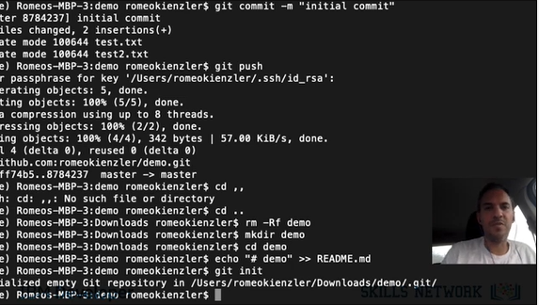

So now we have it initialized because now we have the dot git folder which you never ever should touch.

Nous l'avons donc initialisé car nous avons maintenant le dossier dot git que vous ne devez jamais toucher.

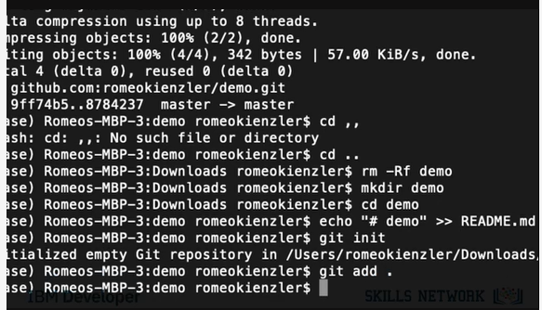

And now we say git add README, but we can also say git add dot.

So its adding everything which was in our folder, so its only the README.md and then we say git commit as usual test or whatever.

Et maintenant nous disons git add README, mais nous pouvons aussi dire git add dot.

C'est donc ajouter tout ce qui se trouve dans notre dossier, donc c'est seulement le README.md et ensuite nous disons git commit comme d'habitude, test ou autre.

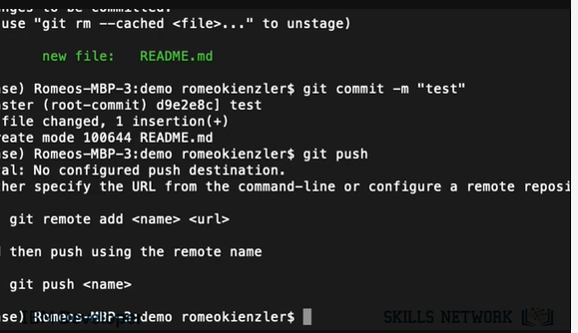

And now we can't say git push now, if we say git push it doesn’t know where to push it because actually we

haven’t told this local folder that it should connect to remote repository.

Et maintenant nous ne pouvons pas dire "git push", si nous disons "git push", il ne sait pas où le pousser parce qu'en fait nous

n'ont pas dit à ce dossier local qu'il devait se connecter au dépôt distant.

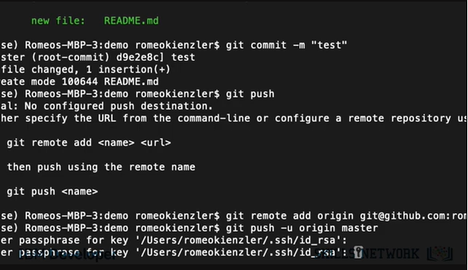

That we do with git add remote add origin and that’s the URL of our project.

And then we can say git push - u origin master and that’s basically it.

So we have to recreate, sorry re enter the password, for my RSA key and if we are lucky and everything worked fine.

C'est ce que nous faisons avec git add remote add origin et c'est l'URL de notre projet.

Et ensuite nous pouvons dire git push - u origin master et c'est tout.

Nous devons donc recréer, pardon d'entrer le mot de passe, ma clé RSA et si nous avons de la chance et que tout a bien fonctionné.

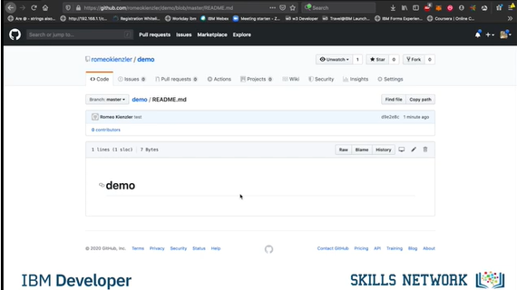

We can go to the project and we should see the readme file which is the case.

Ok that’s it for now!

That’s the first part in the next video, I will show you how to do branches and actually also how to create pull request.

Thanks for watching and see you later!

Nous pouvons aller sur le projet et nous devrions voir le fichier readme, ce qui est le cas.

Ok, c'est tout pour l'instant !

C'est la première partie de la prochaine vidéo, je vais vous montrer comment faire des branches et en fait aussi comment créer une demande de tirage.

Merci d'avoir regardé et à plus tard !

### GitHub - Part 2 (Optional)

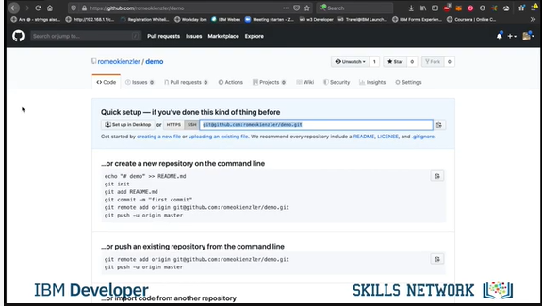

Welcome back to the second part of my little GitHub for Dummies series.

One thing I forgot on the last video is how to sync if someone else has made a change.

Okay.

Bienvenue à la deuxième partie de ma petite série GitHub pour les nuls.

Une chose que j'ai oubliée dans la dernière vidéo, c'est comment se synchroniser si quelqu'un d'autre a fait un changement.

D'accord.

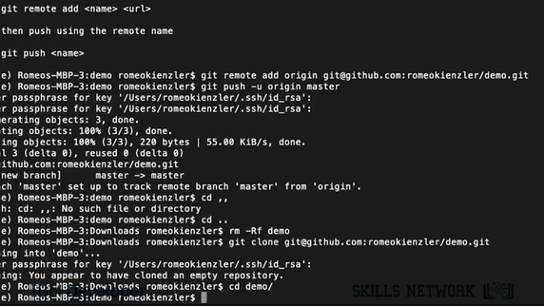

Let's consider this repository here, we have nothing inside; so this is actually the remote repository here on GitHub.

Considérons ce dépôt ici, nous n'avons rien à l'intérieur ; c'est donc en fait le dépôt distant ici sur GitHub.

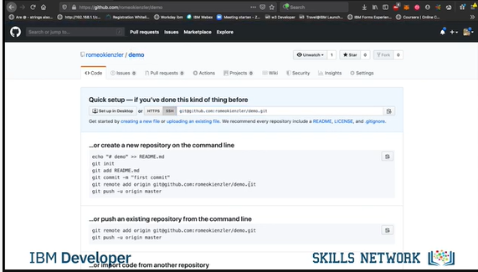

So, we will again create a little README file, add "README: and then we say "git add" and then we say "git commit" "blahblah" and then "git push".

Donc, nous allons à nouveau créer un petit fichier README, ajouter "README :" et ensuite nous disons "git add" et ensuite nous disons "git commit" "blahblah" et ensuite "git push".

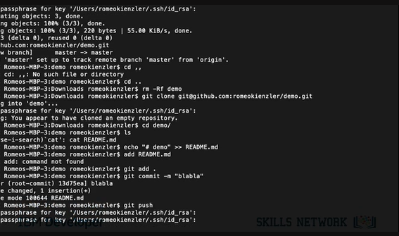

Then we have the README file here, and now let's create a new file in the remote repository that's something which will happen also if someone else pushes something to that repository.

Ensuite, nous avons le fichier README ici, et maintenant nous allons créer un nouveau fichier dans le dépôt distant ; c'est quelque chose qui arrivera aussi si quelqu'un d'autre pousse quelque chose vers ce dépôt.

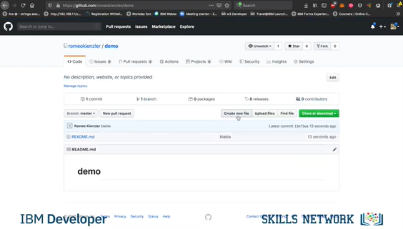

You will see a new file... and this is now only in the remote repository and not in my Local (repository).

Vous verrez un nouveau fichier... et il se trouve maintenant uniquement dans le dépôt distant et non dans mon Local (dépôt).

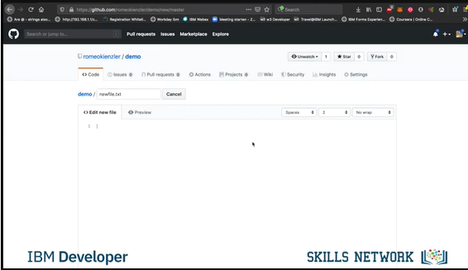

You see here, there's only the README and not the new file.

Vous voyez ici, il n'y a que le LISEZ-MOI et pas le nouveau dossier.

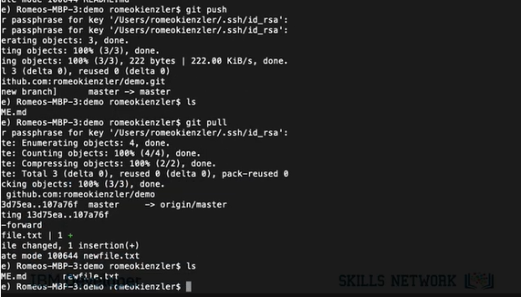

To obtain this new file, you say just "git pull" and then you see here the new file is also here.

And yeah, that's basically it.

And then interestingly let's say you are, for example, working on a huge sub-project in the repository and you don't want to interfere with the main work going on.

Pour obtenir ce nouveau fichier, il suffit de dire "git pull" et vous voyez ici que le nouveau fichier est également ici.

Et oui, c'est à peu près tout.

Et puis, de façon intéressante, disons que vous travaillez sur un énorme sous-projet dans le dépôt et que vous ne voulez pas interférer avec le travail principal en cours.

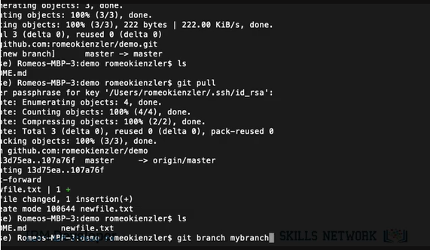

The main work is basically called a branch, which is "master" You can create your own branch.

Le travail principal est essentiellement appelé une branche, qui est "maître" Vous pouvez créer votre propre branche.

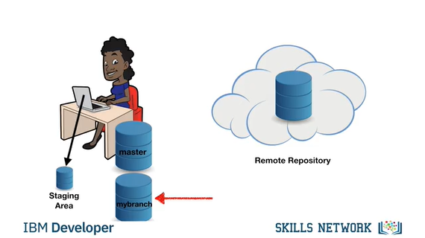

So you can say, "Git branch mybranch" for example.

Vous pouvez donc dire, par exemple, "Git branch mybranch".

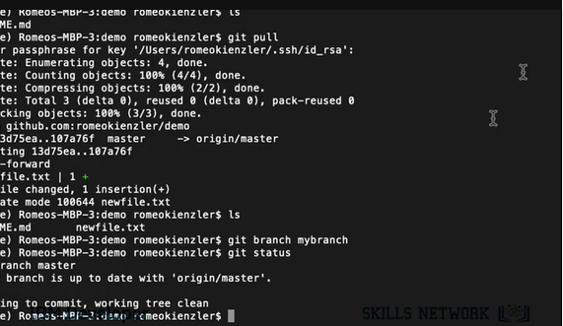

So, then you say "git status" we still see that we are here on the master branch.

Donc, quand vous dites "git status", on voit que nous sommes toujours sur la branche principale.

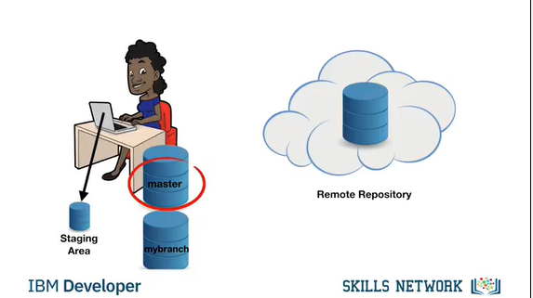

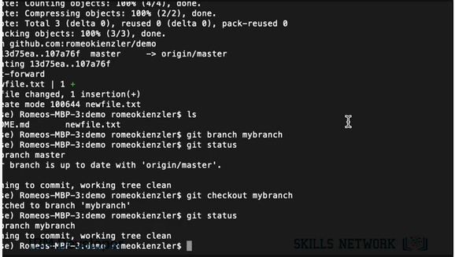

Now we say "git checkout mybranch" and now, see, we are switched to my branch. and now we say "git status" and you also see here we are on mybranch.

Maintenant nous disons "git checkout mybranch" et maintenant, vous voyez, nous sommes passés à ma branche. et maintenant nous disons "git status" et vous voyez aussi ici nous sommes sur mybranch.

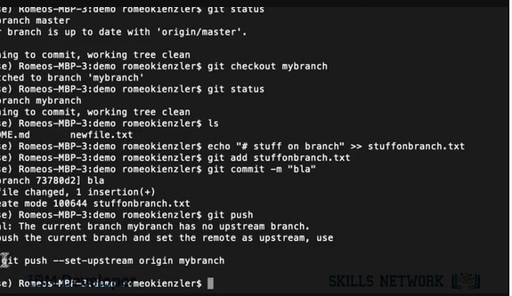

Now what I do is... here we have those two files, and we say "# stuff on branch" here and we say "stuffonbranch.txt"

Maintenant ce que je fais c'est... ici nous avons ces deux fichiers, et nous disons "# stuff on branch" ici et nous disons "stuffonbranch.txt"

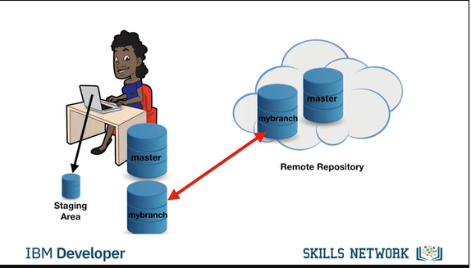

So "git add stuffonbranch.txt" then "git commit" and "bla" and "git push"

Ah yeah, we have to also create this branch remotely.

So, and now we push it to a remote branch.

Donc "git add stuffonbranch.txt" puis "git commit" et "bla" et "git push".

Ah oui, il faut aussi créer cette branche à distance.

Donc, et maintenant nous la poussons vers une branche à distance.

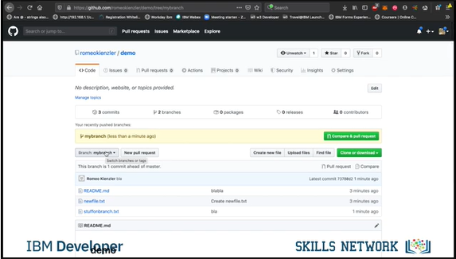

Now we can actually see that mybranch has been created here and you see here the file stuff on branch which is not on the master.

Maintenant, nous pouvons voir que mybranch a été créé ici et vous voyez ici le fichier sur la branche qui n'est pas sur le master.

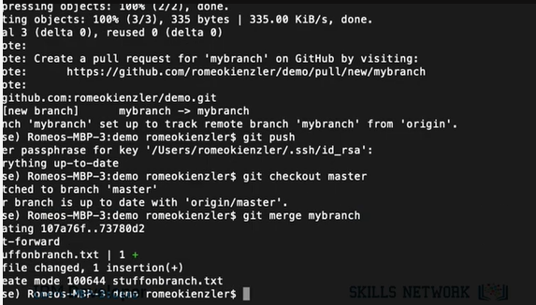

So, what we do now here is we switch back to the main branch.

So that's "git checkout master" and then we say "git merge mybranch"

Donc, ce que nous faisons maintenant ici, c'est que nous retournons à la branche principale.

C'est donc "git checkout master" et ensuite nous disons "git merge mybranch".

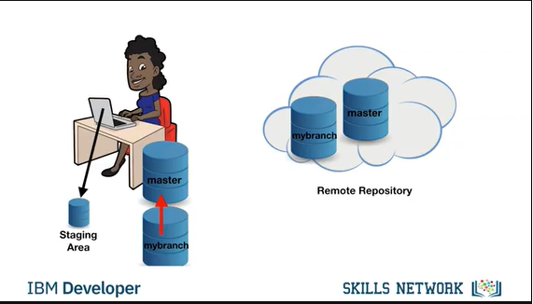

So this has been automatically merged so you see here we have stuff on branch also in my local folder here.

Cela a donc été automatiquement fusionné, et vous voyez ici que nous avons aussi des choses sur la branche dans mon dossier local ici.

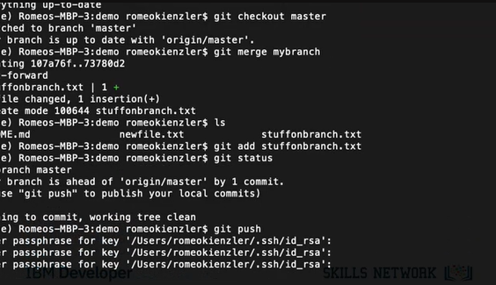

But we see here it is still not in the master, ok?

So we say "git push" and if you now refresh you see stuff on branch.

Mais nous voyons ici qu'il n'est toujours pas dans le maître, ok ?

Alors on dit "git push" et si vous rafraîchissez maintenant vous voyez des trucs sur la branche.

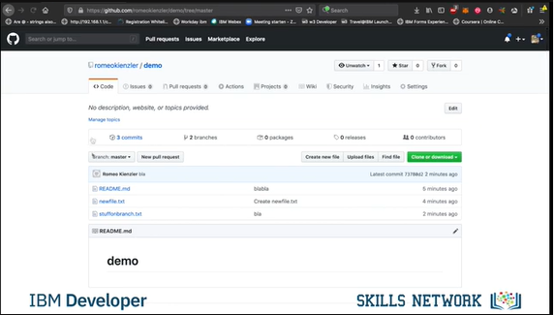

So what happened here is we have merged from the local branch repository into the local master repository and now we push the contents of the local master repository to the remote master repository, and that way we have merged branch back into the master branch.

Ce qui s'est passé ici, c'est que nous avons fusionné le dépôt de la branche locale avec le dépôt principal local et maintenant nous poussons le contenu du dépôt principal local vers le dépôt principal distant, et de cette façon nous avons fusionné à nouveau la branche dans la branche principale.

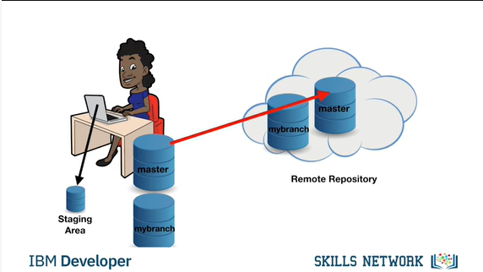

So, that is all for now here.

In the next video, I will show you how to actually create pull requests and contribute to foreign repositories.

Donc, c'est tout pour l'instant ici.

Dans la prochaine vidéo, je vous montrerai comment créer réellement des demandes d'extraction et contribuer à des dépôts étrangers.

### GitHub - Part 3 (Optional)

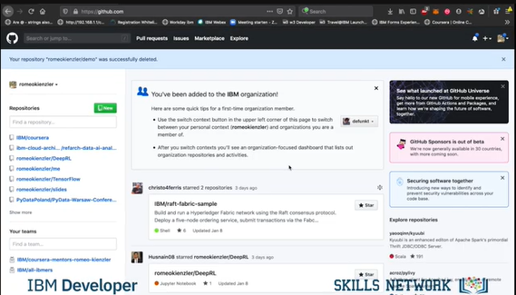

Ok so this is the last video now, on the series 'Git for Dummies'.

Ok, voici donc la dernière vidéo de la série "Git for Dummies".

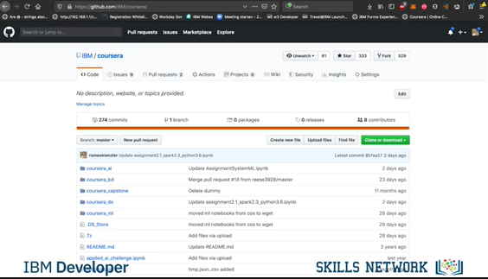

So, I just want to show you how to fork a repository on github, how to commit to a forked repository and how to create a pull request.

So lets consider you want to contribute to the very best and most important github repository on the planet.

This is the coursera repository in the IBM organization which I’m maintaining, and lets assume you have found an error in one of those software components.

I mean its impossible there is an error but just consider there is an error and you want to fix it.

So what we can actually do is, you can either ask me to give you commit rights to that repository but its better if you just create a fork of this repository and then commit to your repository, to your fork and create a pull request.

Donc, je veux juste vous montrer comment bifurquer un dépôt sur github, comment s'engager dans un dépôt bifurqué et comment créer une demande de retrait.

Considérons donc que vous voulez contribuer au meilleur et au plus important dépôt github de la planète.

Il s'agit du dépôt coursera de l'organisation IBM que je gère, et supposons que vous ayez trouvé une erreur dans l'un de ces composants logiciels.

Je veux dire qu'il est impossible qu'il y ait une erreur, mais considérez simplement qu'il y a une erreur et que vous voulez la corriger.

Donc, ce que nous pouvons faire, c'est soit me demander de vous donner des droits d'accès à ce dépôt, mais il est préférable de créer une bifurcation de ce dépôt, puis de vous y connecter, à votre bifurcation et de créer une demande de retrait.

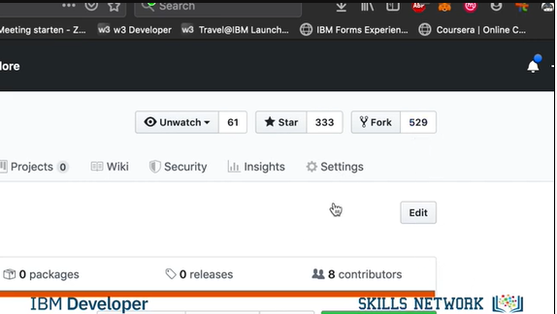

Let me show you how that works, so you see here 529 other folks already forked this repository.

By the way just give me a star if you like, I want to have 1,000 stars soon!

Laissez-moi vous montrer comment cela fonctionne, vous voyez donc ici 529 autres personnes qui ont déjà bifurqué de ce dépôt.

Au fait, donnez-moi une étoile si vous voulez, je veux avoir 1000 étoiles bientôt !

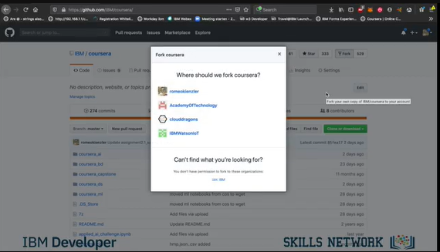

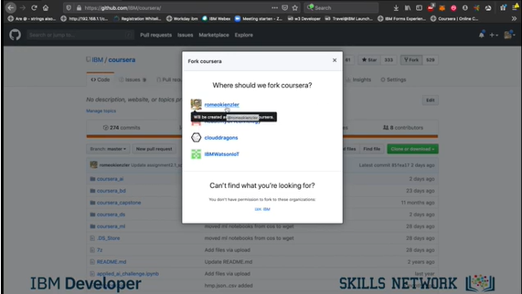

Here you can click on fork, and then it asks you where you want to fork it into.

Ici, vous pouvez cliquer sur "fork" (bifurquer), puis il vous demande où vous voulez le bifurquer.

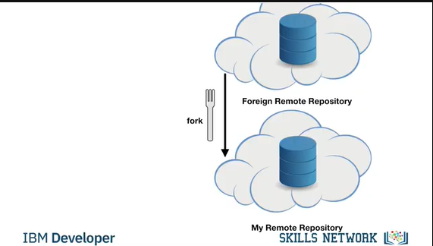

So this is in the IBM organization, and then I’m forking it into my private account.

Donc c'est dans l'organisation IBM, et ensuite je le transfère sur mon compte privé.

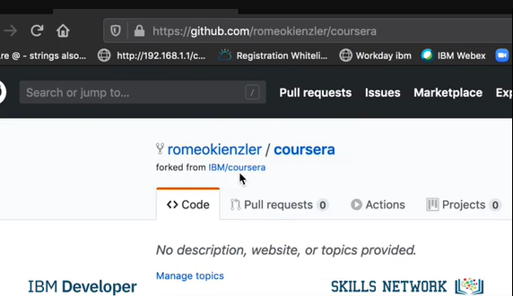

That means I will have a coursera repository in my account here, and you see here even its showing me 'forked from IBM/Coursera'.

Now I can change something, I can either make changes directly in here but to make it a bit more complicated, lets actually make the changes locally.

Cela signifie que j'aurai un dépôt de coursera sur mon compte ici, et vous voyez ici même qu'il me montre "bifurqué d'IBM/Coursera".

Maintenant, je peux modifier quelque chose, soit directement ici, soit localement pour compliquer un peu les choses.

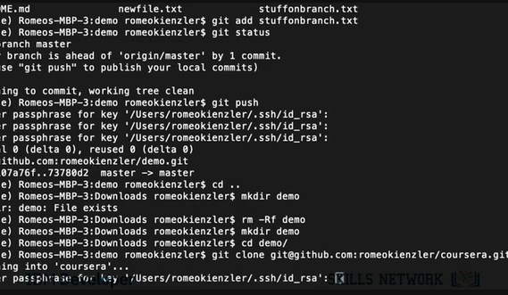

So I clone it, oh I shouldn't forget to show you to add your RSA public key to the github repo, no, github system.

Alors je le clone, oh je ne devrais pas oublier de vous montrer pour ajouter votre clé publique RSA au système de repo github, non, github.

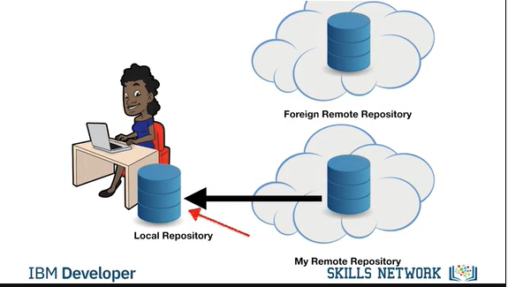

But I will do it later, so now cloning this Coursera repository, this remote repository into my local repository.

You see here again its in the 'romeokienzler' account, which is basically a copy of the official IBM one.

I think we have to wait a bit because its quite huge, I should have set up two little test repositories but anyway, lets wait for that long.

Mais je le ferai plus tard, donc maintenant je clone ce dépôt Coursera, ce dépôt à distance dans mon dépôt local.

Vous voyez ici encore son dans le compte "romeokienzler", qui est en fait une copie du compte officiel d'IBM.

Je pense que nous devons attendre un peu parce que c'est assez énorme, j'aurais dû mettre en place deux petits dépôts de test mais de toute façon, attendons aussi longtemps.

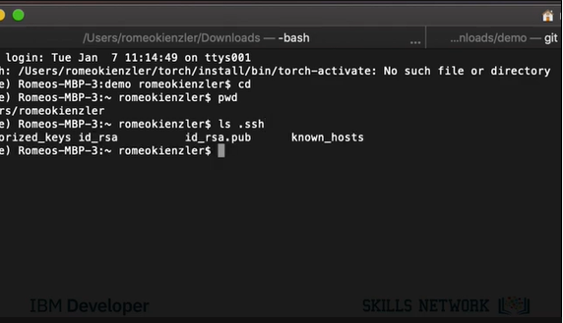

While we are waiting let me show you something else.

That’s about the SSH keys, and now in our home folder, and in your home folder you have an SSH folder.

I have already created the key so that’s a private key, never give it to anybody and never ever show it, the contents to anybody.

And you create those and you can set a passphrase for the keys and I will put the commands for creating those into the description of this video.

But that’s the public key that you can safely give to anybody and share with anybody.

So I can also do that here, so I can show you the contents.

So see, that’s the public key, and what I do is if I go to the github page, I have to go to, I think the account settings, SSH and GPG keys.

En attendant, laissez-moi vous montrer autre chose.

C'est à propos des clés SSH, et maintenant dans notre dossier d'accueil, et dans votre dossier d'accueil vous avez un dossier SSH.

J'ai déjà créé la clé, c'est donc une clé privée, ne la donnez jamais à personne et ne la montrez jamais, le contenu à personne.

Et vous les créez et vous pouvez définir une phrase de passe pour les clés et je vais mettre les commandes pour les créer dans la description de cette vidéo.

Mais c'est la clé publique que vous pouvez donner en toute sécurité à tout le monde et partager avec tout le monde.

Je peux donc faire cela ici aussi, pour vous montrer le contenu.

C'est la clé publique, et si je vais sur la page github, je dois aller sur les paramètres du compte, les clés SSH et GPG.

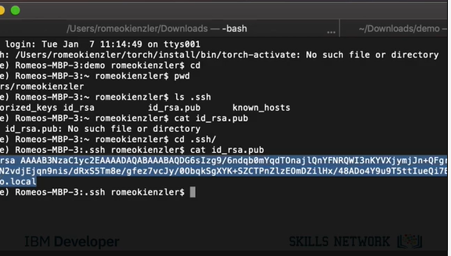

You see here, here you have to add the key, so you can say new SSH key and you just paste the contents of the public key.

Vous voyez ici, ici vous devez ajouter la clé, donc vous pouvez dire nouvelle clé SSH et il suffit de coller le contenu de la clé publique.

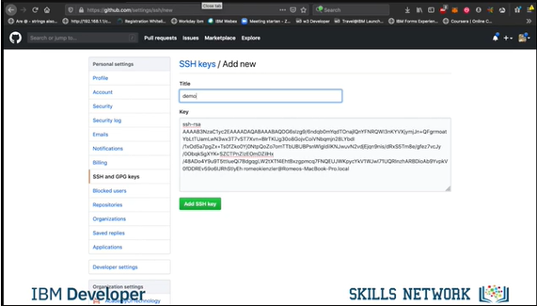

And now I’m not doing that because I’ve already added it.

But that’s all you need to do in github!

And from now on you can use SSH because only you have the corresponding private key to that public key here therefore you can safely authenticate against github.

So you also know this and I’m hoping that in the meanwhile, this other cloning is done.

So go to coursera and lets have a look into that repository and so we have the readme for example, lets have a look at the readme.

Maybe there is something I can improve on the readme.

So this is the github project for the following coursera specialization.

Et maintenant, je ne le fais pas parce que je l'ai déjà ajouté.

Mais c'est tout ce que vous devez faire dans github !

Et à partir de maintenant, vous pouvez utiliser SSH parce que vous êtes le seul à avoir la clé privée correspondante à cette clé publique ici ; vous pouvez donc vous authentifier en toute sécurité par rapport à github.

Donc vous le savez aussi et j'espère qu'entre-temps, cet autre clonage sera fait.

Alors allez sur coursera et jetons un coup d'œil à ce dépôt et nous avons le readme par exemple, jetons un coup d'œil au readme.

Peut-être que je peux améliorer le readme.

C'est donc le projet github pour la spécialisation suivante de coursera.

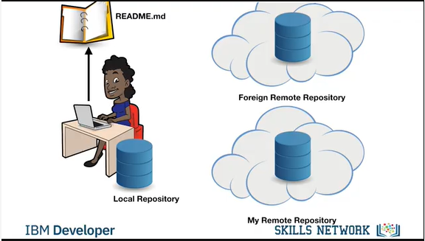

So lets put Coursera into a capital and save.

Mettons donc Coursera dans un capital et économisons.

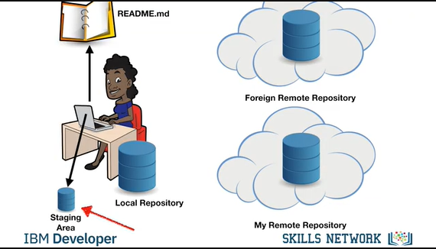

Ok as you remember I need to say 'git add' and then if I say 'git status' the readme file is modified.

Ok, comme vous vous en souvenez, je dois dire "git add" et ensuite, si je dis "git status", le fichier readme est modifié.

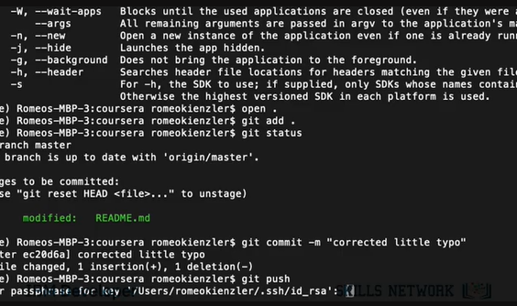

I say ok, 'git commit'.

I say now message and now it’s important since it’s a real repository I just can’t write a crap message.

'corrected little typo' and now I say git, push OK.

So now the corrected readme is in my local repository and in the remote repository.

Je dis d'accord, "engagez-vous".

Je dis maintenant message et maintenant c'est important puisque c'est un vrai dépôt, je ne peux pas écrire un message de merde.

J'ai corrigé une petite faute de frappe et maintenant je dis "git", appuyez sur OK.

Donc maintenant, le readme corrigé est dans mon dépôt local et dans le dépôt distant.

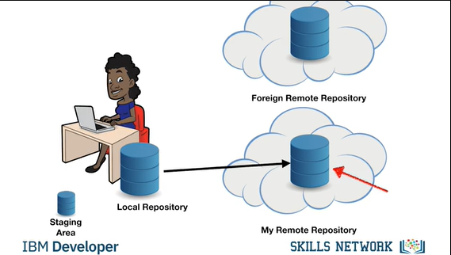

But only in my private account, if I go to this repository here, so in my private account, then if I click on readme.

Mais seulement dans mon compte privé, si je vais à ce dépôt ici, donc dans mon compte privé, puis si je clique sur readme.

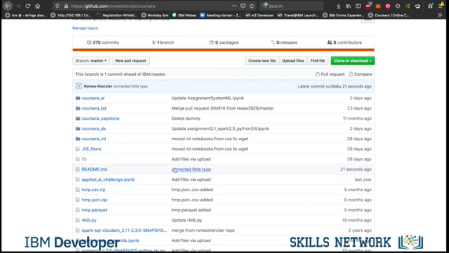

So first of all you see here 21 seconds ago it has been changed.

You see here the commit message 'corrected little typo'.

And if you click on the readme you see here now the C is now capitalcase.

Donc, tout d'abord, vous voyez ici qu'il y a 21 secondes, il a été modifié.

Vous voyez ici le message de validation "correction d'une petite faute de frappe".

Et si vous cliquez sur le readme que vous voyez ici maintenant, le C est maintenant en majuscule.

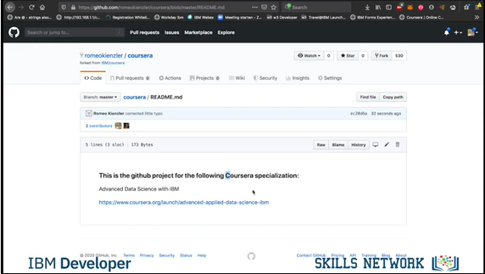

Now I want to get this change back into the official repository IBM/Coursera.

Maintenant, je veux remettre ce changement dans le dépôt officiel IBM/Coursera.

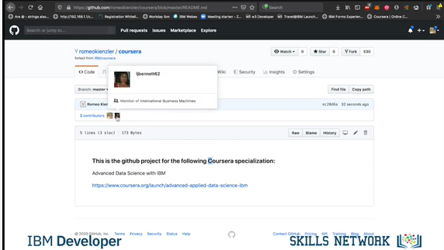

And you see here there is a contributor, so she also committed some stuff via pull request into the main repository so its straightforward.

You can create a pull request easily here, on that button and then the difference between my repository and the official repository is just used and you see here the only difference is here the little typo correction and say create pull request.

Et vous voyez ici qu'il y a un contributeur, donc elle a aussi commis quelques trucs via une requête pull dans le dépôt principal, donc c'est simple.

Vous pouvez créer une demande d'extraction facilement ici, sur ce bouton et ensuite la différence entre mon dépôt et le dépôt officiel est juste utilisée et vous voyez ici la seule différence est ici la petite correction de faute de frappe et dire "créer une demande d'extraction".

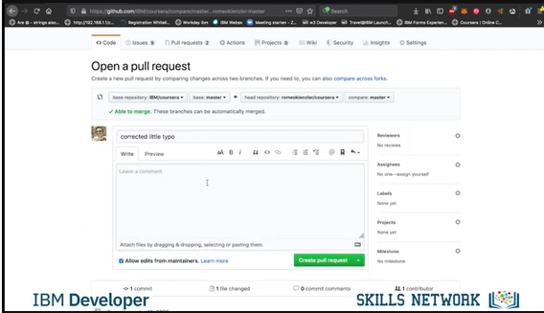

So that’s something I’m doing as a potential contributor and I say create pull request.

C'est donc quelque chose que je fais en tant que contributeur potentiel et je dis bien créer une demande de tirage.

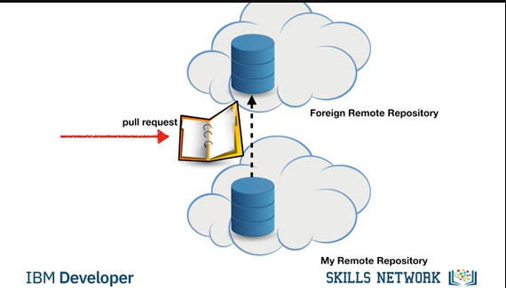

So now I myself as I’m an administrator of the IBM repository, I will get an email and you see here I’m already forwarded (to the IBM repository) so let’s consider I am not Romeo, I am somebody else the administrator of the repository and here I see there is a pull request coming in and I will review it So I see ok someone fixed a little typo

in my repository that’s something that I can definitely accept.

Maintenant, je suis moi-même administrateur du dépôt IBM, je vais recevoir un e-mail et vous voyez ici que je suis déjà transféré (vers le dépôt IBM), donc considérons que je ne suis pas Romeo, je suis quelqu'un d'autre, l'administrateur du dépôt et ici je vois qu'il y a une demande d'extraction qui arrive et je vais l'examiner.

dans mon dépôt, c'est quelque chose que je peux tout à fait accepter.

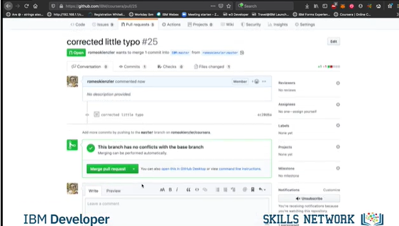

So I say merge pull request, confirm merge and usually what I say is merged, thanks a lot, or so, to be polite to your contributors.

Je dis donc fusionner demande d'extraction, confirmer fusion et généralement ce que je dis est fusionné, merci beaucoup, ou presque, pour être poli avec vos contributeurs.

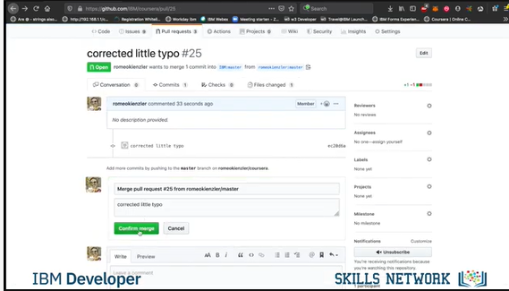

Now here I’m in the Coursera repository and if you now click on readme you see here, there’s a capitalcase and that’s basically how it looks.

Maintenant, je suis dans le dépôt Coursera et si vous cliquez maintenant sur readme vous voyez ici, il y a une majuscule et c'est à peu près comme ça que ça se présente.

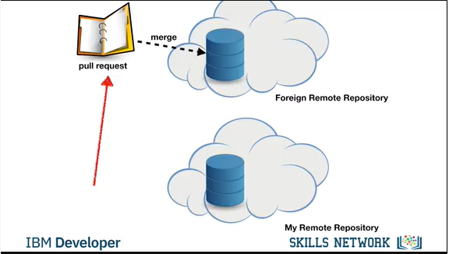

Now here you see he commit and the commit message.

Maintenant, vous voyez ici qu'il s'engage et le message d'engagement.

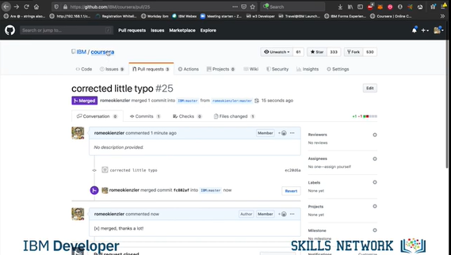

And that’s basically all, so I hope this helped you a bit and with that knowledge you will survive around eighty percent of your git and github problems and work.

Et c'est à peu près tout, alors j'espère que cela vous a un peu aidé et qu'avec cette connaissance, vous survivrez à environ quatre-vingt pour cent de vos problèmes de git et de github et de votre travail.

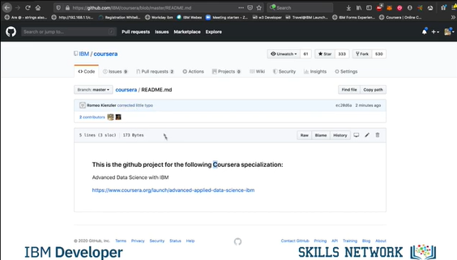

If you have specific questions feel free to ask me in the discussion forum or in the comments below the video and thanks for watching and have a nice day!

Bye!

Thank you very much!

Si vous avez des questions spécifiques, n'hésitez pas à me les poser dans le forum de discussion ou dans les commentaires ci-dessous la vidéo et merci de les avoir regardées et bonne journée !

Au revoir !

Merci beaucoup !

### Module 5 - Jupyter Notebooks and JupyterLab

### Getting Started with Jupyter Notebooks

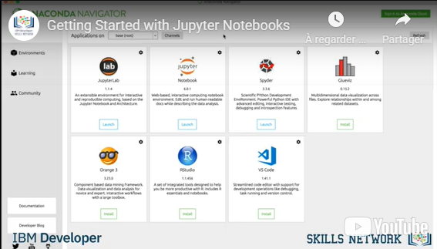

So if you want to get started with Jupyter Notebooks, the most easy thing you can do is you just use a Jupyter Notebook service by one of the cloud providers.

So within IBM it's called IBM Watson Studio.

Watson Studio is more, but it has a hosted Jupyter Notebook service.

And the other alternative is you just use a system called Anaconda.

And that comes with Anaconda Navigator.

And here you can install and launch different data science tools.

And I'll start here with Jupyter Notebooks first, but I will definitely immediately switch to JupyterLab.

I will just show you how Jupyter Notebooks looks like.

Si vous voulez vous lancer dans l'utilisation des ordinateurs portables Jupyter, la chose la plus facile à faire est d'utiliser le service Jupyter Notebook de l'un des fournisseurs de cloud computing.

Au sein d'IBM, ce service s'appelle IBM Watson Studio.

Watson Studio est plus que cela, mais il a un service hébergé Jupyter Notebook.

Et l'autre alternative est d'utiliser un système appelé Anaconda.

Et cela est fourni avec Anaconda Navigator.

Et ici, vous pouvez installer et lancer différents outils de science des données.

Je commencerai par Jupyter Notebooks, mais je passerai immédiatement à JupyterLab.

Je vais juste vous montrer à quoi ressemble Jupyter Notebooks.

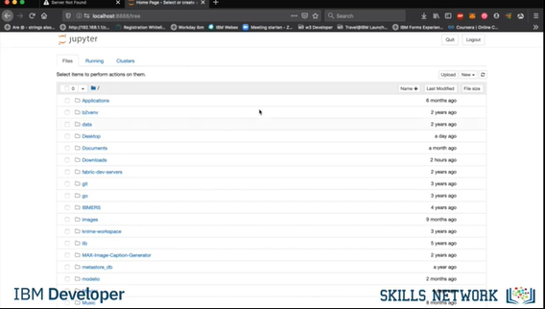

Ok see, this is now Jupyter Notebook.

Ok, and the key thing in Jupyter Notebooks is that you can mix and match code, visualizations and documentations.

Ok voyez, c'est maintenant le Jupyter Notebook.

Ok, et l'essentiel dans Jupyter Notebooks est que vous pouvez mélanger et faire correspondre le code, les visualisations et les documentations.

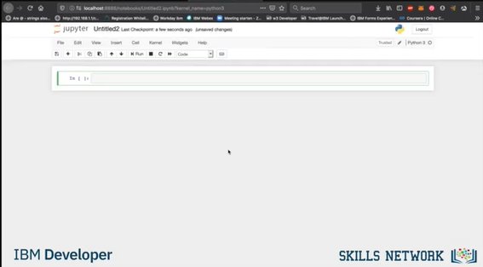

So let's actually create a notebook.

And there are various languages supported.

Most of the interactive languages.

And I will go here for a Python 3 notebook.

But there are also so called kernels for Scala, for R, and any other interactive programing language you can imagine.

So what you can do here is you can write code, ok.

Alors, créons un carnet de notes.

Et il y a plusieurs langues supportées.

La plupart des langues interactives.

Et j'irai ici pour un carnet en Python 3.

Mais il existe aussi des noyaux pour Scala, pour R, et tout autre langage de programmation interactif que vous pouvez imaginer.

Donc ce que vous pouvez faire ici, c'est que vous pouvez écrire du code, ok.

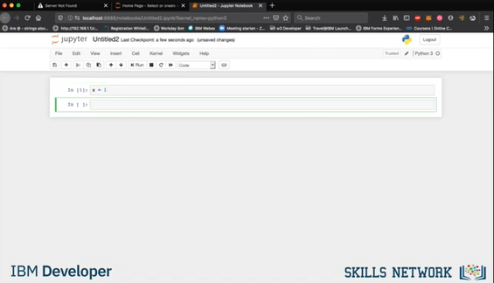

So let's start with a simple Python expression and then the cool this is you can immediately evaluate a variable.

So there is no need for printing this variable.

Of course you can also do that.

But the last variable in the code is always evaluated.

Commençons donc par une simple expression Python et ensuite, le plus cool, c'est que vous pouvez immédiatement évaluer une variable.

Il n'est donc pas nécessaire d'imprimer cette variable.

Bien sûr, vous pouvez aussi le faire.

Mais la dernière variable du code est toujours évaluée.

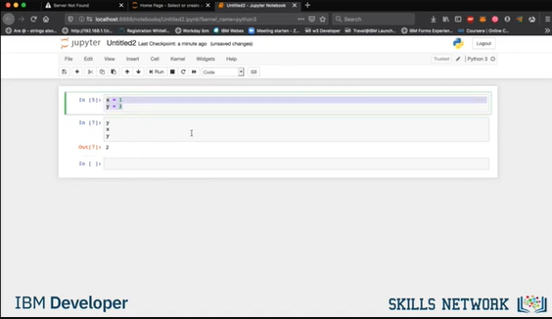

So for example, if you have Y equals 2, and then you say, Y and X.

Then, oh, of course I have to run the cell first.

So now you see it's ah, 1.

And if it's Y, then it's 2.

Ok?

So that's the basics.

Ainsi, par exemple, si Y est égal à 2, et que vous dites ensuite Y et X.

Alors, oh, bien sûr, je dois d'abord faire fonctionner la cellule.

Alors maintenant vous voyez que c'est ah, 1.

Et si c'est Y, alors c'est 2.

Ok ?

Donc, c'est la base.

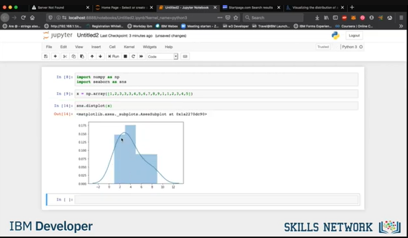

So let's actually have a look at how to plot things so you can, for example, create an array.

We'll just create a numpy array.

So X equals numpy dot array, and then we create here, ah ...1, 2, 3, 3, 3, 4, 5, 6, 7, 8, 9, 1, 1, 2, 3, 4, 5.

Ok, so that's now a numpy array, we have here you see.

And also double check here.

If you say type, this is ah, of type nd-array.

Ok.

So numpy is pretty cool, but I won't go into details here.

So we will now import a library called Seaborn for plotting.

To keep it nicely we put all the imports on top.

Then we can say, Seaborn distplot, which is basically a histogram.

And then you see here a very nice painted histogram.

So it uses, as you can see here, matplotlib in the background.

But Seaborn actually acts like a layer on top of matplotlib.

And turns out the very ugly looking matplotlib plots into something very nicely looking, as we are also expecting, for example, from ggplot2, which we have in R.

Voyons donc comment faire les choses pour, par exemple, créer un tableau.

Nous allons simplement créer un tableau numineux.

Donc X est égal à un tableau de points numineux, et nous créons ici, ah ...1, 2, 3, 3, 3, 4, 5, 6, 7, 8, 9, 1, 1, 2, 3, 4, 5.

Ok, donc c'est maintenant un tableau numérique, nous avons ici, vous voyez.

Et vérifiez aussi ici.

Si vous dites type, c'est ah, de type nd-array.

Ok.

Donc numpy est plutôt cool, mais je n'entrerai pas dans les détails ici.

Donc nous allons maintenant importer une bibliothèque appelée Seaborn pour le traçage.

Pour que tout se passe bien, nous avons mis toutes les importations par dessus.

Ensuite, nous pouvons dire, Seaborn distplot, qui est en fait un histogramme.

Et puis vous voyez ici un très bel histogramme peint.

Il utilise donc, comme vous pouvez le voir ici, le matplotlib en arrière-plan.

Mais Seaborn agit en fait comme une couche sur le matplotlib.

Et il transforme les parcelles de matplotlib très laides en quelque chose de très joli, comme nous l'attendons également, par exemple, de ggplot2, que nous avons dans R.

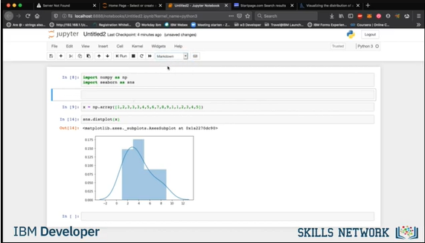

And the last thing I want to mention here is you can also add another cell and turn this into a documentation cell.

So I have selected here Markdown.

Now I can actually... so let's move this up here.

Et la dernière chose que je veux mentionner ici est que vous pouvez également ajouter une autre cellule et la transformer en cellule de documentation.

J'ai donc sélectionné ici le Markdown.

Maintenant, je peux vraiment... alors déplaçons ceci ici.

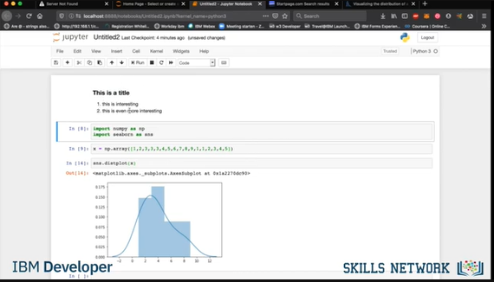

Say, ah, this is a title.

Ok?

Then I can add some, this is interesting.

And then, this is even more interesting.

You see here it automatically increments the number here.

So this is pretty cool because you can just mix and match markdown syntax, your favorite programing language, and all the outputs.

So that's only a little introduction and I will now directly move into explaining JupyterLab.

Dites, ah, c'est un titre.

D'accord ?

Alors je peux en ajouter, c'est intéressant.

Et puis, c'est encore plus intéressant.

Vous voyez ici, ça incrémente automatiquement le nombre ici.

Donc c'est plutôt cool parce que vous pouvez juste mélanger et faire correspondre la syntaxe de démarquage, votre langage de programmation préféré, et toutes les sorties.

Ce n'est donc qu'une petite introduction et je vais maintenant passer directement à l'explication de JupyterLab.

### Getting Started with Jupyter Lab

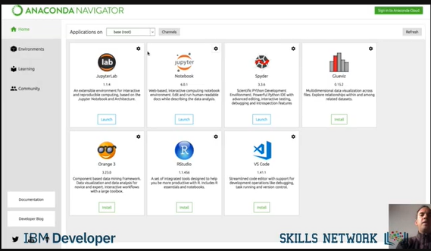

So coming back here to the anaconda navigator, we can also launch here , jupyter lab.

Pour en revenir au navigateur anaconda, nous pouvons également lancer ici, le laboratoire Jupyter.

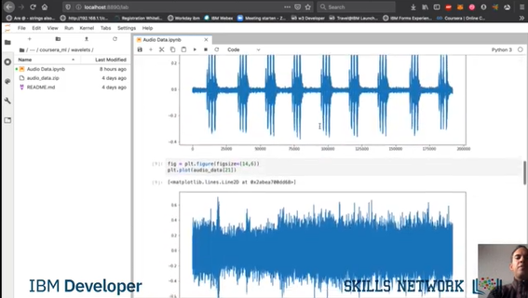

So this now looks a bit more complicated, but actually it isn’t because what you can see here is also a jupyter notebook.

Cela semble donc un peu plus compliqué, mais en fait ce n'est pas le cas car ce que vous pouvez voir ici est aussi un carnet jupyter.

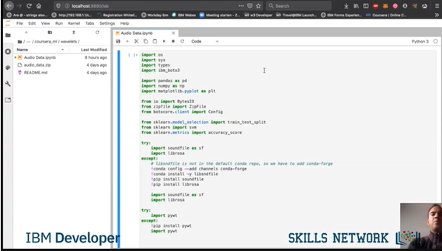

So you can always download such a jupyter notebook and import it into normal jupyter notebooks.

Or you can also import it into for example, Watson studio or any other cloud hosted jupyter environment.

So, they are all compatible and this is also pretty cool and what you can see here is that there are some more windows.

Vous pouvez donc toujours télécharger un tel carnet jupyter et l'importer dans des carnets jupyter normaux.

Vous pouvez également l'importer dans le studio Watson ou dans tout autre environnement jupyter hébergé dans le nuage, par exemple.

Ils sont donc tous compatibles et c'est aussi assez cool et ce que vous pouvez voir ici, c'est qu'il y a d'autres fenêtres.

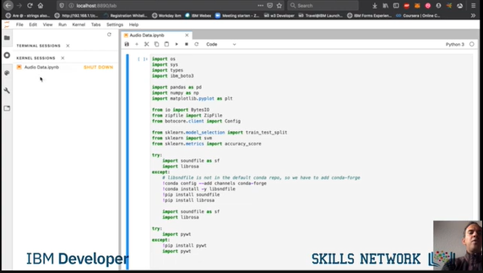

So, you see here a little section so this is a file explorer, and then the other thing you see here, you have a number of so call kernel sessions.

So, a kernel session is actually more or less attached to a jupyter notebook.

So, this means a jupyter notebook is running in the kernel session and the kernel session is executing your actual code.

So, you see here this jupyter notebook is of course rendered in my web browser and that’s communicating with that remote kernel.

And the kernel is encapsulating the runtime environment, in this case, ordinary python interpreter.

Donc, vous voyez ici une petite section qui est un explorateur de fichiers, et ensuite l'autre chose que vous voyez ici, vous avez un certain nombre de sessions dites du noyau.

Ainsi, une session de noyau est en fait plus ou moins attachée à un ordinateur portable jupyter.

Cela signifie donc qu'un ordinateur portable jupyter fonctionne dans la session du noyau et que la session du noyau exécute votre code réel.

Vous voyez donc ici que ce portable Jupyter est bien sûr rendu dans mon navigateur web et qu'il communique avec ce noyau distant.

Et le noyau encapsule l'environnement d'exécution, dans ce cas, un simple interpréteur python.

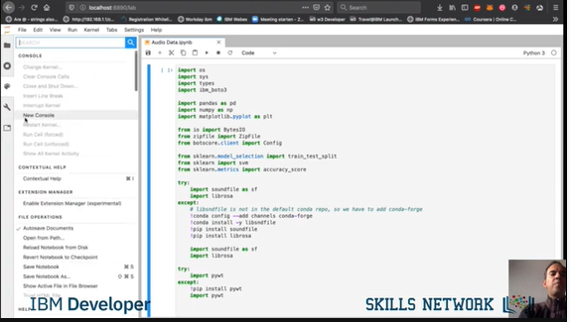

You can also shut down those and restart those, here you have some preferences and a list of the open tabs.

Vous pouvez également les fermer et les redémarrer, ici vous avez quelques préférences et une liste des onglets ouverts.

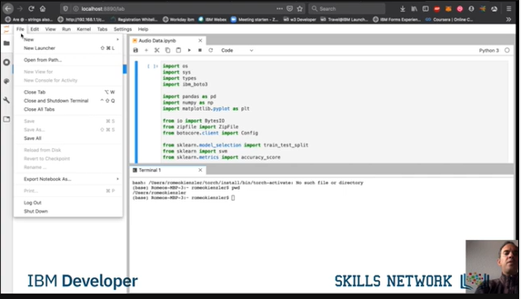

So the things you can now for example, create a new terminal and you see here there is a second tab opening so you can mix and match jupyter notebooks and your terminals.

Ainsi, vous pouvez maintenant, par exemple, créer un nouveau terminal et vous voyez ici qu'un deuxième onglet s'ouvre pour que vous puissiez combiner les ordinateurs portables Jupyter et vos terminaux.

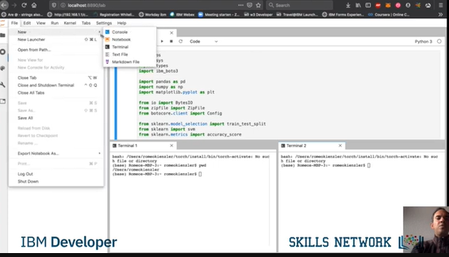

And you can also drag and drop those around.

So you can split and lets add another terminal for example, you can also put it here or here.

So it’s a nice way to get and overview of your work.

So, create a new python notebook here, and then lets put this here.

Et vous pouvez aussi les faire glisser et les déposer.

Ainsi, vous pouvez diviser et ajouter un autre terminal par exemple, vous pouvez aussi le mettre ici ou ici.

C'est donc un bon moyen d'avoir une vue d'ensemble de votre travail.

Alors, créez un nouveau carnet en python ici, et mettons le ici.

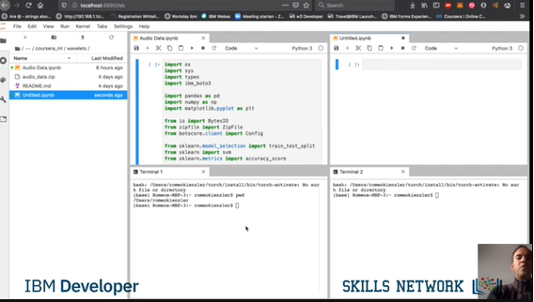

Ok so you have now, two notebooks and two terminals open at the same time and yeah that’s, pretty cool and that’s basically it.

So, now lets close all those.

I’ve opened here a notebook from my applied AI course on coursera and you can see here we can execute shell command.

Ok, donc vous avez maintenant deux ordinateurs portables et deux terminaux ouverts en même temps et oui, c'est plutôt cool et c'est tout.

Alors, maintenant, fermons tout ça.

J'ai ouvert ici un carnet de mon cours d'IA appliquée sur coursera et vous pouvez voir ici que nous pouvons exécuter une commande shell.

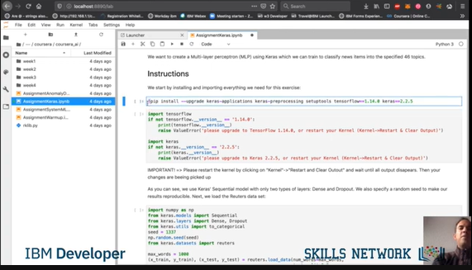

So, whenever you see and exclamation mark you can directly execute shell commands, so lets do it here.

So this is called a ‘pip install upgrade’ and some packages here so some of those are already installed, but some are being collected.

And that’s some sort of a best practice.

Ainsi, chaque fois que vous voyez un point d'exclamation, vous pouvez directement exécuter des commandes shell, alors faisons-le ici.

C'est ce que l'on appelle une "mise à jour de l'installation de pip" et de certains paquets ici, donc certains sont déjà installés, mais d'autres sont en cours de collecte.

Et c'est une sorte de meilleure pratique.

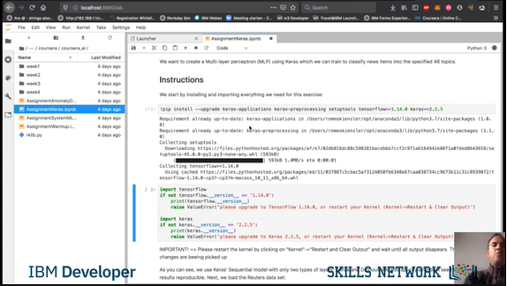

I’m always doing at the beginning of each notebook I will have a pip install, which make sure that I’m always on the correct versions of the dependent software packages.

So you see here the star, star means that the current cell is just actually executed and once the execution finished, you will see a number.

And a number is a task ID and that’s a incrementing number.

Based on the number you know in which order you have executed the cells.

You also see here, that the jupyter notebook is actually running.

Je fais toujours au début de chaque ordinateur portable une installation pip, qui me permet de m'assurer que je suis toujours sur les bonnes versions des logiciels dépendants.

Donc vous voyez ici l'étoile, étoile signifie que la cellule actuelle est juste réellement exécutée et une fois l'exécution terminée, vous verrez un nombre.

Et un numéro est un identifiant de tâche et c'est un numéro croissant.

Basé sur le numéro, vous savez dans quel ordre vous avez exécuté les cellules.

Vous voyez également ici que le carnet Jupyter est en cours d'exécution.

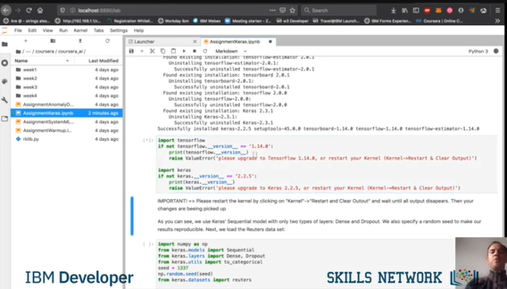

Now its done, so we see here one and what I always do as well is I’m checking on the correct versions installed.

So you see here, I’m checking for tensorflow one fourteen and keras 225.

And if that’s not the case I’m raising an exception, so don’t worry about the warnings we are officially on tensorflow 2.x.

So I need to upgrade this notebook soon anyway.

In case you have a long running task and its just not stopping, you can always restart the kernel.

So lets do this here, and I’m saying often restart the kernel and clear all output because, once the output is gone I’m really seeing that the kernel has been restarted.

So you see here, all your output is gone and that means you have actually shut down the python interpreter and created a new python interpreter in the background here.

Maintenant que c'est fait, nous en voyons un ici et ce que je fais toujours aussi bien, c'est que je vérifie les versions correctes installées.

Vous voyez donc ici, je vérifie les versions tensorflow 1-14 et keras 225.

Et si ce n'est pas le cas, je fais une exception, alors ne vous inquiétez pas pour les avertissements que nous avons officiellement sur tensorflow 2.x.

Je dois donc bientôt mettre à jour ce carnet de toute façon.

Si vous avez une tâche de longue haleine qui ne s'arrête pas, vous pouvez toujours redémarrer le noyau.

Faisons donc cela ici, et je dis bien souvent redémarrer le noyau et effacer toute la sortie car, une fois la sortie partie, je vois vraiment que le noyau a été redémarré.

Vous voyez donc ici que toute la sortie a disparu, ce qui signifie que vous avez en fait arrêté l'interpréteur python et créé un nouvel interpréteur python en arrière-plan.

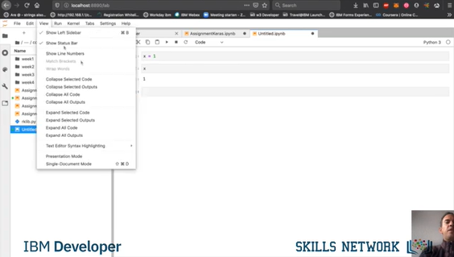

Another thing which maybe is interesting, lets actually, lets create a new notebook.

So you have here, your output one.

You can always say, ‘ collapse all code’ or ‘collapse all output’.

And reopen a different cells, that way you can improve visibility of the relevant content.

That’s basically it.

So there are more things to explore, but I think that knowledge, you can survive.

And I think I’ve covered around 80% of what’s important.

Maybe one final thing, so you export this notebook into various formats and lets try the ‘reveal.js’ slides.

Open it in Firefox immediately, and you see here that’s now a reveal.js presentation.

Autre chose qui est peut-être intéressante, créons un nouveau carnet de notes.

Vous avez donc ici, votre sortie.

Vous pouvez toujours dire, 'collapse all code' ou 'collapse all output'.

Et rouvrir une autre cellule, de cette façon vous pouvez améliorer la visibilité du contenu pertinent.

C'est à peu près tout.

Il y a donc plus de choses à explorer, mais je pense que la connaissance, vous pouvez survivre.

Et je pense que j'ai couvert environ 80% de ce qui est important.

Une dernière chose, peut-être, alors vous exportez ce carnet dans différents formats et essayons les diapositives 'reveal.js'.

Ouvrez-le immédiatement dans Firefox, et vous voyez ici qu'il s'agit maintenant d'une présentation reveal.js.

### Jupyter Architecture

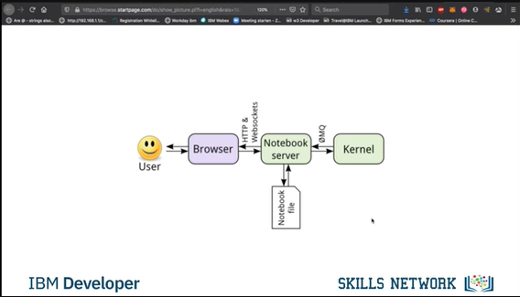

So let’s introduce the architecture of Jupyter.

So on the left hand side you have of course the user, which interacts with a browser and the central component in Jupyter is the notebook server.

So the notebook server is loading and storing the jupyter notebook file and sends the html content to the browser.

Once this html content in the browser is rendered it interacts with the notebook server using websockets.

So it’s a split application the UI runs in the browser using javascript.

And the notebook server is responsible for keeping state, and the second thing is, it is communicating with a so called kernel.

So the kernel is a wrapper, which wraps the execution framework, for example the python interpreter.

Présentons donc l'architecture de Jupyter.

Sur la gauche, vous avez bien sûr l'utilisateur, qui interagit avec un navigateur, et l'élément central de Jupyter est le serveur du portable.

Le serveur portable charge et stocke le fichier jupyter du portable et envoie le contenu html au navigateur.

Une fois que ce contenu html est rendu dans le navigateur, il interagit avec le serveur de notebook en utilisant des webockets.

Il s'agit donc d'une application divisée que l'interface utilisateur exécute dans le navigateur en utilisant le javascript.

Le serveur portable est chargé de maintenir l'état, et la deuxième chose est qu'il communique avec ce qu'on appelle un noyau.

Le noyau est donc un "wrapper", qui enveloppe le cadre d'exécution, par exemple l'interpréteur python.

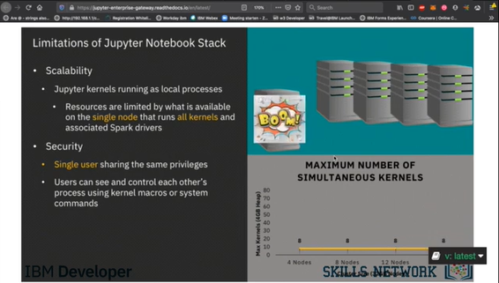

So one problem you might encounter if you are running heavy load in jupyter or jupyter lab this is all installed on a single machine, either on your laptop on a server machine.

Especially for example, if you are using amazon sage maker, you have the jupyter notebooks.

But, its all restricted to the machine, the EC2 instance you have chosen before.

And another disadvantage is of course, if you are not using the machine you still pay for it.

And if its not sufficient then you just either need to wait a long time, or its just impossible to run your workload.

So you see that here illustrated, we have here a single machine and multipe users for example, are running multiple kernels and eventually the main memory is exhausted and it just crashes.

So BOOM!

Un problème que vous pourriez donc rencontrer si vous faites tourner une lourde charge dans jupyter ou jupyter lab, tout cela est installé sur une seule machine, soit sur votre ordinateur portable sur une machine serveur.

Par exemple, si vous utilisez amazon sage maker, vous avez les ordinateurs portables jupyter.

Mais tout cela est limité à la machine, l'instance EC2 que vous avez choisie auparavant.

Et un autre inconvénient est bien sûr que si vous n'utilisez pas la machine, vous la payez quand même.

Et si cela ne suffit pas, vous devez soit attendre longtemps, soit il est tout simplement impossible de faire face à votre charge de travail.

Vous voyez donc qu'ici, nous avons une seule machine et que des utilisateurs multiples, par exemple, utilisent plusieurs noyaux et que la mémoire principale finit par s'épuiser et se bloque.

Alors, BOOM !

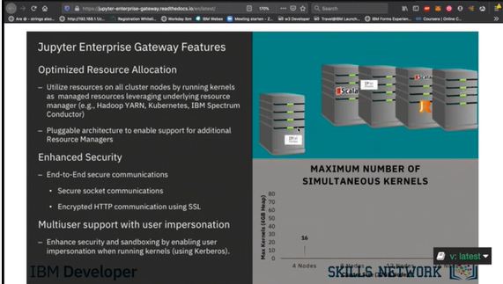

And the solution to this is the jupyter enterprise gateway, which IBM created and which IBM also open sourced which also is now part of the official jupyter open source distribution.

Et la solution à ce problème est la passerelle d'entreprise jupyter, qu'IBM a créée et qu'IBM a également open-source et qui fait maintenant partie de la distribution officielle open-source de jupyter.

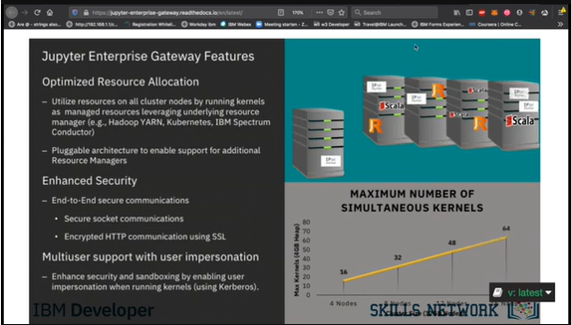

So the idea is here that, you have a proxy and behind the proxy there is a cluster of machines and that proxy decides where to put the individual kernels and the kernels are then running on those machines.

L'idée est donc que vous avez un proxy et que derrière le proxy, il y a un groupe de machines et que ce proxy décide où placer les différents noyaux et que les noyaux fonctionnent alors sur ces machines.

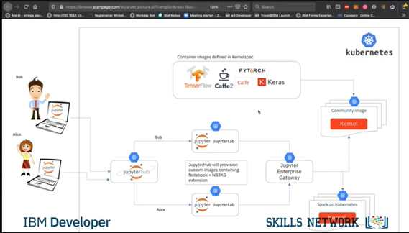

To get a bit more into detail, its here I’m using a architecture diagram, of jupyter enterprise gateway.

So you have here, the users on your left hand side as usual there are jupyter notebook instances runnign in the browser.

So that’s a javascript application and it communicates to the server using websockets, then you have jupyter lab and then, the jupyter enterprise gateway kicks in.

So in contrast jupyter lab talking to a kernel it talks to the jupyter enterprise gateway, which acts a proxy.

So it basically acts like a kernel but in reality it forwards all the calls to a remote kernel, and the remote kernel is running inside a Kubernetes POD.

So its basically a container and that container by Kubernetes can be scheduled on any cluster member.

And the cool thing here is that you can now just start as many kernels as you like, and Kubernetes takes care of distributing them on the cluster.

Pour entrer dans les détails, j'utilise ici un diagramme d'architecture de la passerelle d'entreprise Jupyter.

Vous avez donc ici, les utilisateurs sur votre gauche, comme d'habitude, des instances de portables jupyter qui tournent dans le navigateur.

Il s'agit donc d'une application javascript qui communique avec le serveur à l'aide de webockets, puis vous avez jupyter lab et ensuite, la passerelle jupyter enterprise s'active.

Par contraste, jupyter lab parle à un noyau et à la passerelle d'entreprise jupyter, qui agit comme un proxy.

Elle agit donc comme un noyau, mais en réalité, elle transmet tous les appels à un noyau distant, et ce dernier fonctionne dans un POD Kubernetes.

Il s'agit donc essentiellement d'un conteneur et ce conteneur de Kubernetes peut être programmé sur n'importe quel membre du cluster.

Et ce qui est cool ici, c'est que vous pouvez maintenant démarrer autant de noyaux que vous le souhaitez, et Kubernetes se charge de les distribuer sur le cluster.

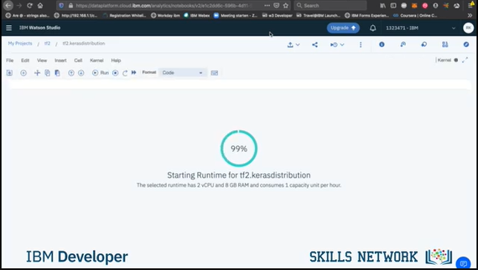

So of course I don’t want to pitch watson studio here, but you can see here that in the background, while this notebook has been loaded kernel has been initiated on a remote Kubernetes cluster member.

Donc, bien sûr, je ne veux pas lancer le studio Watson ici, mais vous pouvez voir ici qu'en arrière-plan, alors que ce portable a été chargé, le noyau a été initié sur un membre distant du cluster Kubernetes.

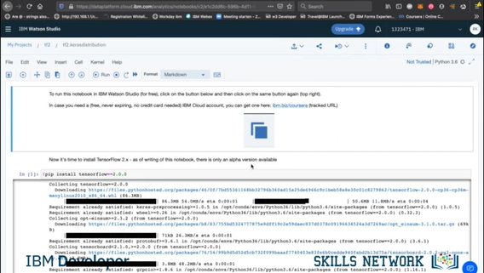

And whatever you execute here now goes through the jupyter enterprise gateway.

I’m just showing watson studio here because I don’t have open source installation available which uses the jupyter enterprise gateway.

Et tout ce que vous exécutez ici passe maintenant par la passerelle d'entreprise jupyter.

Je montre ici le studio watson parce que je n'ai pas d'installation open source disponible qui utilise la passerelle jupyter enterprise.

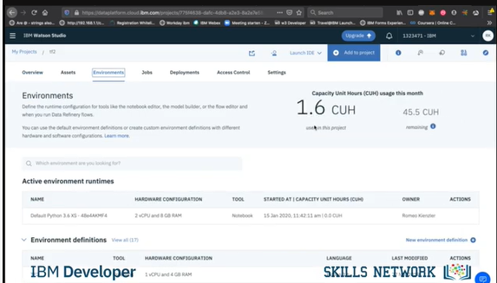

And if you now for example go through this project overview, then watson studio asks the jupyter enterprise gateway about the status of the different containers, which are encapsulating the kernels.

And you see here, I have one active environment.

This is this one here, you see here the hardware configuration and this is actually running somewhere in the IBM container cloud on Kubernetes.

Et si vous passez maintenant en revue ce projet, par exemple, le studio watson demande à la passerelle d'entreprise jupyter l'état des différents conteneurs qui encapsulent les noyaux.

Et vous voyez ici, j'ai un environnement actif.

C'est celui-ci, vous voyez ici la configuration matérielle et celui-ci fonctionne en fait quelque part dans le nuage de conteneurs d'IBM sur Kubernetes.

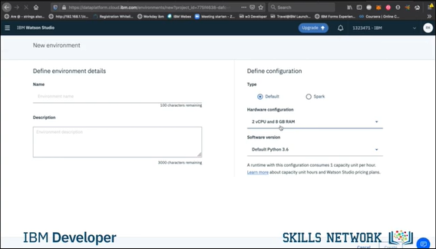

That’s pretty cool and just a final thing, I want to show you here is you can specify environments and you can attach environments to notebooks.

So you can basically choose on how many CPUs and how much RAM a particular notebook runs.

That’s particularly handy for example, if you have ETL task for data integration which uses spark, you just use a spark notebook.

And if it’s a heavy task you can increase the number of executors.

C'est plutôt cool et pour finir, je voudrais vous montrer ici que vous pouvez spécifier des environnements et que vous pouvez attacher des environnements à des ordinateurs portables.

Vous pouvez donc choisir le nombre d'unités centrales et la quantité de mémoire vive d'un ordinateur portable particulier.

C'est particulièrement pratique, par exemple, si vous avez une tâche ETL pour l'intégration de données qui utilise spark, vous utilisez simplement un portable spark.

Et si c'est une tâche lourde, vous pouvez augmenter le nombre d'exécuteurs.

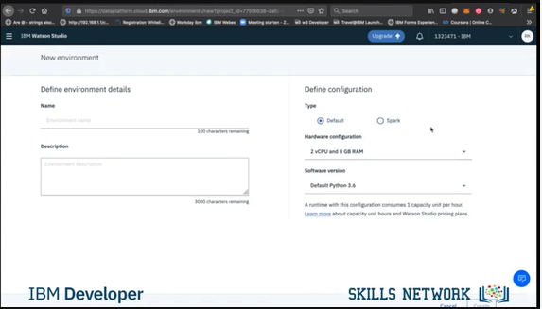

Or you have for example, tensorflow notebook which then takes this data and does some training.

Then of course you can also increase the number of CPUs and main memory.

That’s basically all and I hope you have learned something about jupyter, jupyter notebooks architecture and if you have questions please post them down in the comments section or use the coursera discussion forum.

Thanks a lot bye!

Ou bien vous avez, par exemple, le portable tensorflow qui prend ces données et fait un peu de formation.

Ensuite, vous pouvez bien sûr augmenter le nombre de processeurs et la mémoire principale.

C'est à peu près tout et j'espère que vous avez appris quelque chose sur jupyter, l'architecture des ordinateurs portables jupyter. Si vous avez des questions, veuillez les poster dans la section commentaires ou utiliser le forum de discussion de coursera.

Merci beaucoup, au revoir !

## Lab: Jupyter Notebooks - The Basics

### Jupyter Notebooks - The Basics

Objective for Exercise 1:

How to install and use Anaconda, a free and open-source distribution of the Python and R programming languages for scientific computing.

1. Please download and install the Python 3.x version of Anaconda for your operating system using the following link:

[https://www.anaconda.com/distribution/#download-section](https://www.anaconda.com/distribution#download-section?cm_mmc=Email_Newsletter-_-Developer_Ed%2BTech-_-WW_WW-_-SkillsNetwork-Courses-IBMDeveloperSkillsNetwork-DS0105EN-SkillsNetwork-20083975&cm_mmca1=000026UJ&cm_mmca2=10006555&cm_mmca3=M12345678&cvosrc=email.Newsletter.M12345678&cvo_campaign=000026UJ)

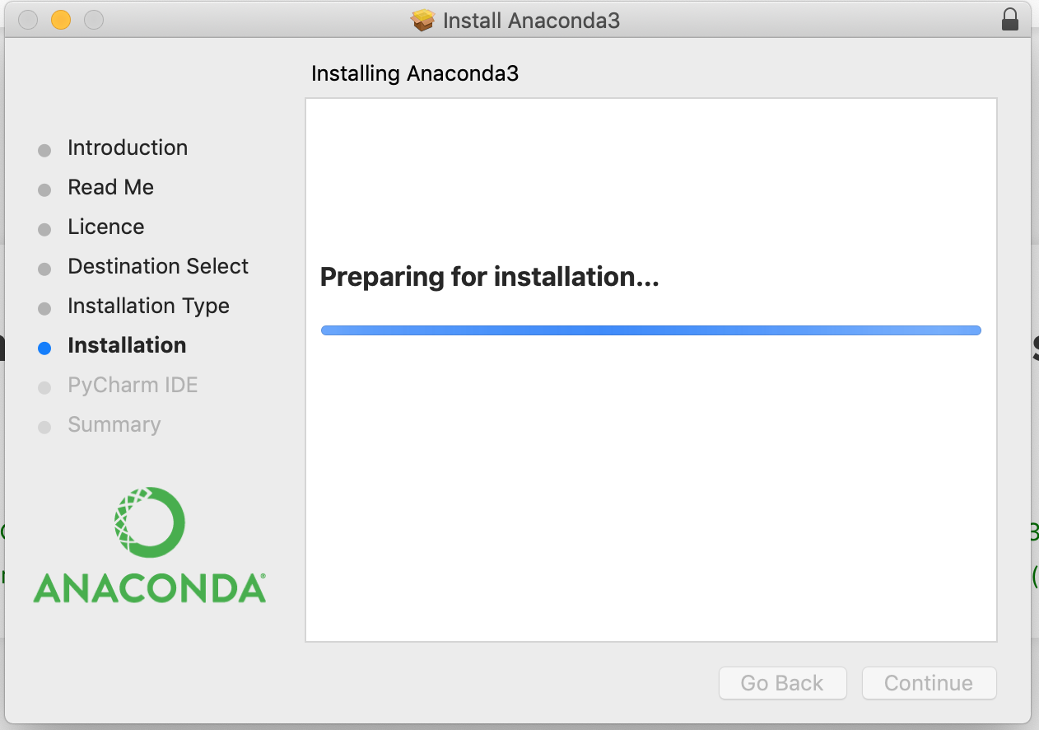

Note: Since Jupyter Lab will replace Jupyter Notebooks in the long run we’re directly starting using Jupyter lab here. Don’t worry, the Jupyter notebook functionality is included, therefore you can use a pure Jupyter Notebooks as well.

1. Once installation has finished, please start the application “anaconda-navigator”. It depends on your operating system on how to do this. From the navigator, please click on “Install” on the Jupyter Lab tile.

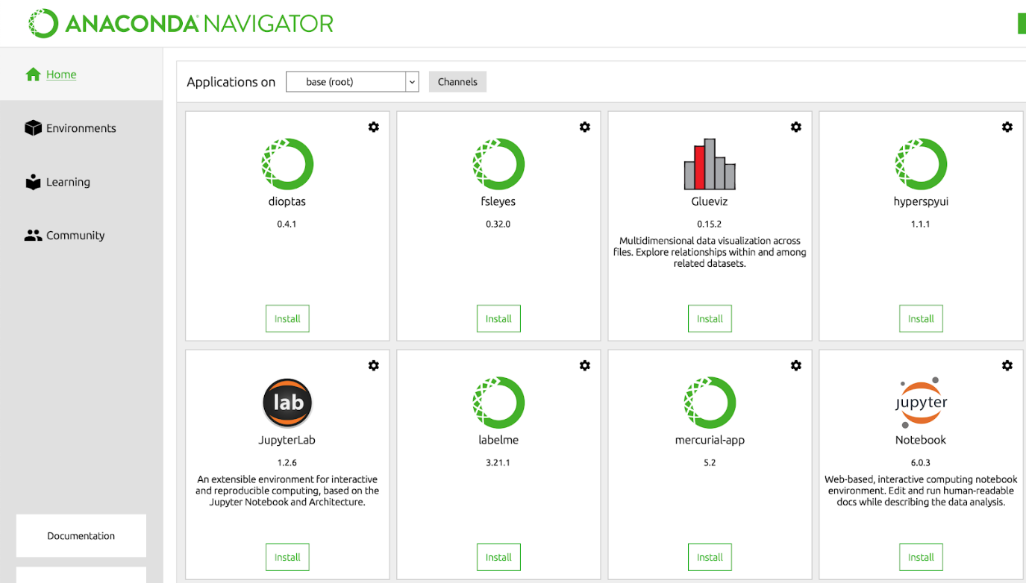

1. Once this has finished, you can “Launch” Jupyter Lab from the same tile.

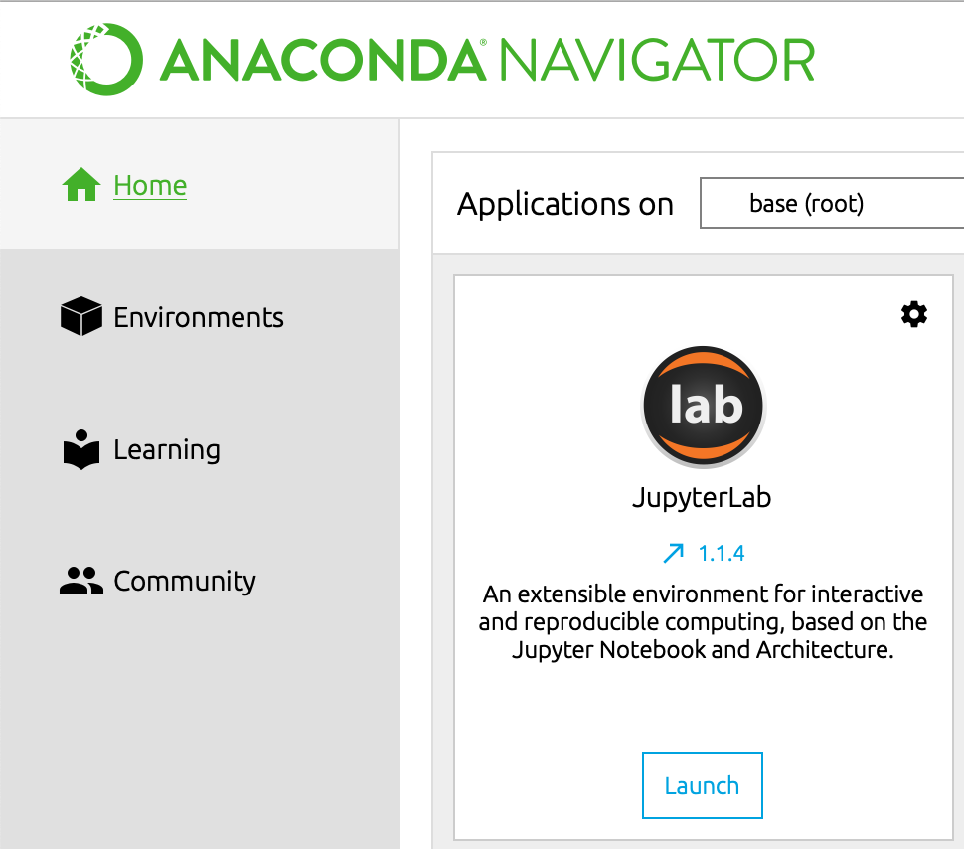

This opens the Jupyter Lab user interface in your browser. From there, please click on the file explorer and select a folder where you want to store your Notebooks in.

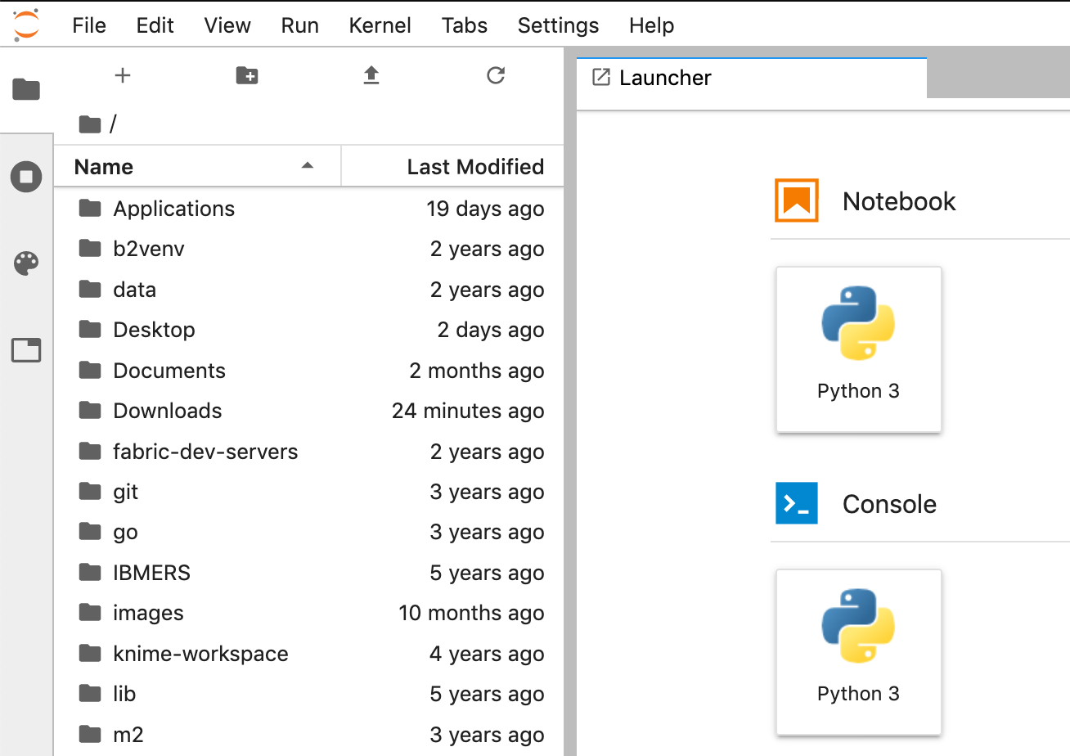

1. In the launcher, please click on the **Python 3** tile under **Notebook**
2. In the Notebook’s first cell, please type

import sys

sys.version

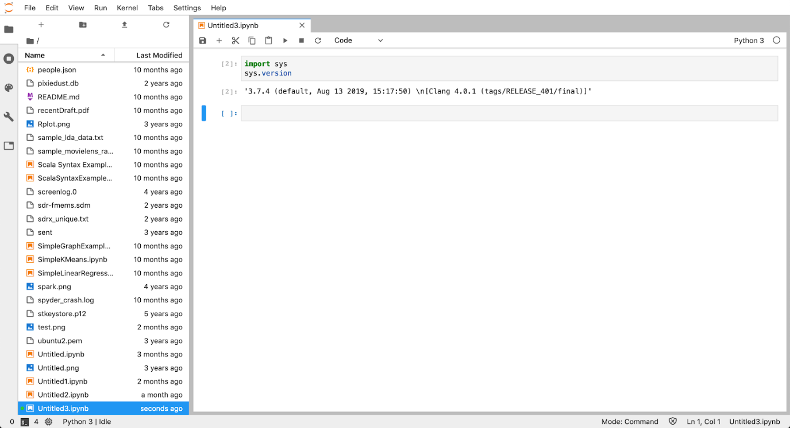

Then click on the **Play** button. You should see an output as in the figure above.

This concludes our first lab. In the next labs we’ll walk you through the features of Jupyter Notebooks.

## Lab: Jupyter Notebooks - Advanced Features 1

### Jupyter Notebooks - Advanced Features 1

In this lab we’ll explore some of the features which will help you becoming more productive using Jupyter.

**Objective for Exercise**

How to write code and Markdown comments in the cells in a notebook

**Exercise**

If you remember from the last lab, we ended with a Jupyter notebook and just one cell:

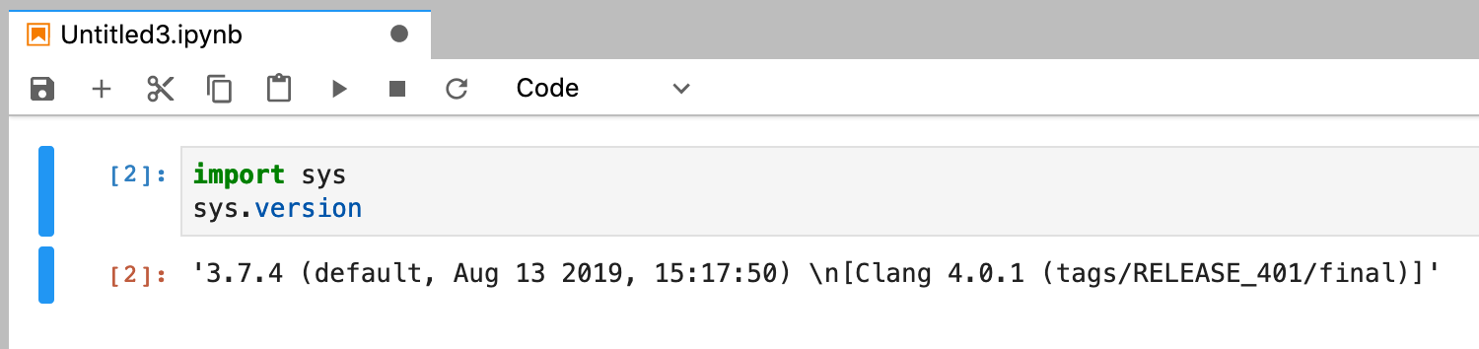

If you have a look at the control bar of the Notebook you’ll notice the following symbols:

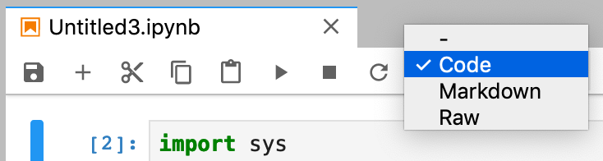

They are (in order from left to right): save, insert cell, cut cell, copy cell, paste cell, run cell, stop cell, restart kernel, change cell type between Code and Documentation.

Now since you know the icons and where to click we’ll use shortcuts instead where possible to increase productivity. So it is always a good idea to save the notebook once in a while using Ctrl-S (Cmd-S on a Mac).

Now let’s get started:

1. Hit the enter key to get into edit mode of the cell (alternatively just click on the cell with your mouse pointer)
2. Hit the “+” symbol to create a new cell below
3. Enter the following two lines into the cell:

# This is a Lab Notebook

This is fun!

1. Now change the type of the cell to “Markdown” as indicated before

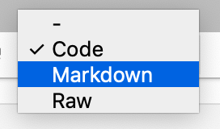

1. Execute the cell by hitting “Shift-Enter”



1. We’ve created a nice looking title for our Notebook, but now we want to move it to the top of our Notebook. Therefore, please hover over the area between the vertical blue bar and the title until you see a cross. Click and drag the cell to the top of the Notebook. Using the cut cell, copy cell and paste cell icons you can modify the notebook with respect to individual cells.
2. So let’s consider a cell which produces a very large quantity of output. For simulating this, please enter the following code into a new cell and run it (since this is Python, please make sure that there is a **tab** in front of the print statement):

for i in range(1000):

print(i)

1. Since this might screw up your notebook you can easily right-click into the cell and select **Clear outputs**

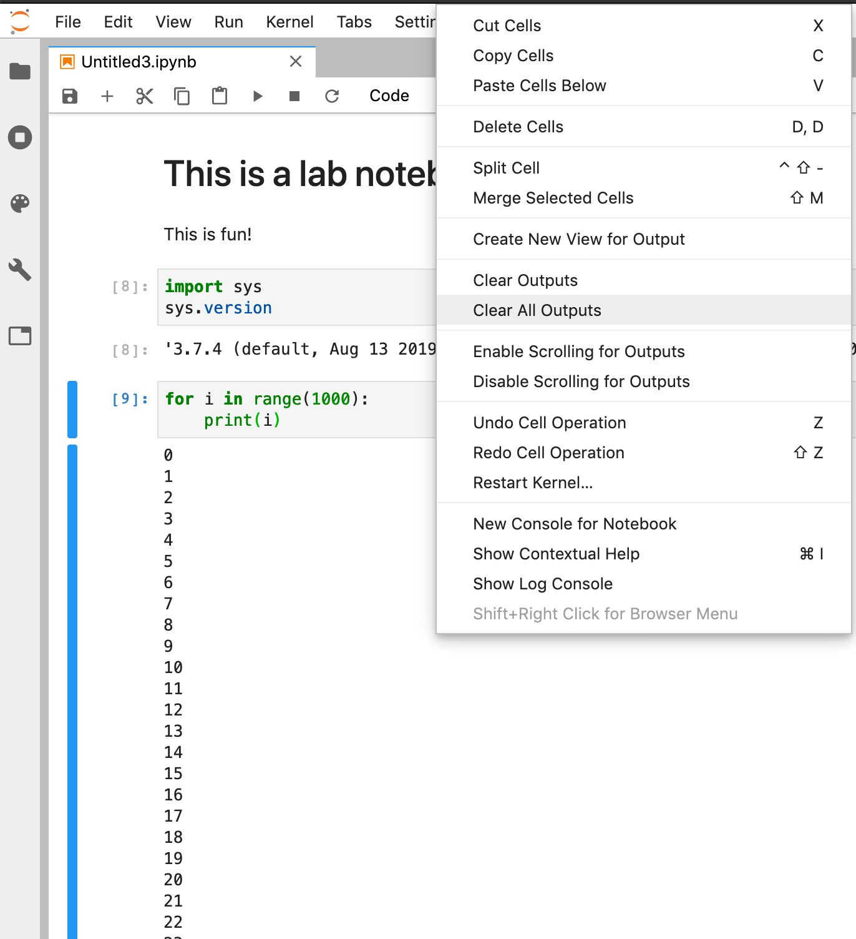

1. Alternatively you can also click on the blue bar left to the output in order to collapse it for later usage:

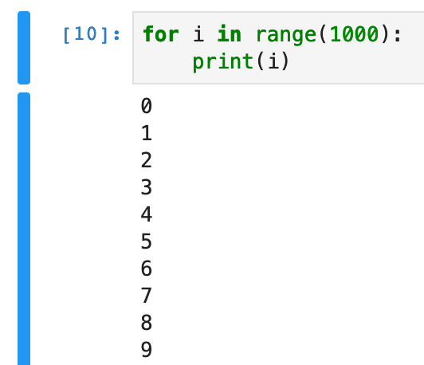

1. Once collapsed, you can re-open the output by clicking on the three dots:

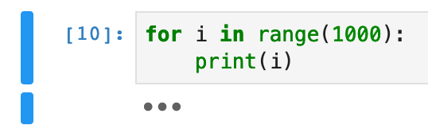

1. Sometimes it happens, that the code in you cell executes so long that you want to stop it. A task running in a cell can be identified by the “*” asterisk symbol in the brackets. To simulate this behavior, please paste the following code into a new cell and execute it (again, please don’t forget the Tabulator in front of **None**): while True:

None

1. There are many ways of getting rid of a never ending execution, but I’m fan of the following. Click on “Kernel” and then on “Restart Kernel and Clear All Outputs”. This way I’m sure that the Kernel is restarted once all output is gone. As you remember from the lecture, a Kernel is wrapping your interactive runtime environment to make it accessible to the Notebook, in this case it is a Python interpreter.

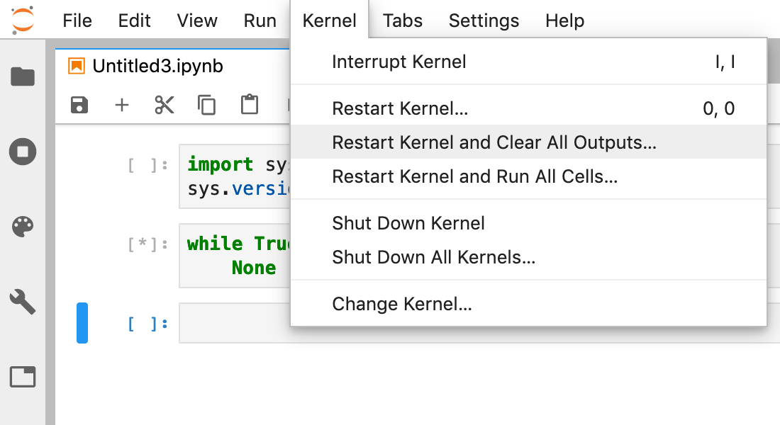

This concludes lab two. In the next lab we’ll give you some expert tips to make you even more productive.

## Lab: Jupyter Notebooks - Advanced Features 2

### upyter Notebooks - Advanced Features 2

In this lab we’ll explore even more features which will help you becoming more productive using Jupyter.

**Objective for Exercise:** Learn some advance functionality of ipynb, load a built-in dataset and explore it.

**Exercise**

1. Sometimes it is necessary to install 3rd party libraries. This is usually done from a terminal using command line. But Jupyter lets us to run such commands from a code cell as well. You can execute any shell command using the exclamation mark “!”. We now use the Python Pip package manager to install some libraries, please type and then run:

!pip install Pandas Scikit-learn Numpy h5py Cython Flask Seaborn Scipy Numpy Matplotlib Ipython Jupyter Sympy Nose

This will install some packages we need later

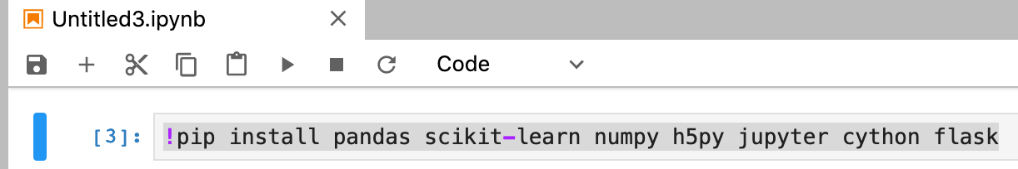

1. Once the installation was successful (please watch out for error messages) we can proceed and load a data set which comes with “Seaborn”, a plotting library. We load the “Iris” data set which contains information about flowers:

import seaborn

iris = seaborn.load_dataset("iris")

type(iris)

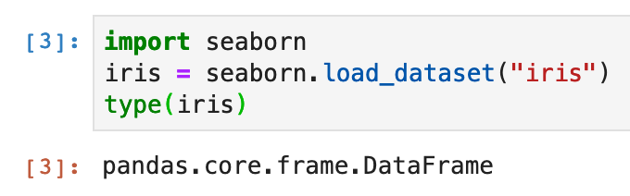

1. As you can see, we’ve successfully loaded a data set. The data is contained in the “Iris” object which is a Pandas DataFrame. A data frame is some sort of a table containing data. Let’s have a look inside this dataframe. Please type and run the following code:

iris.head()

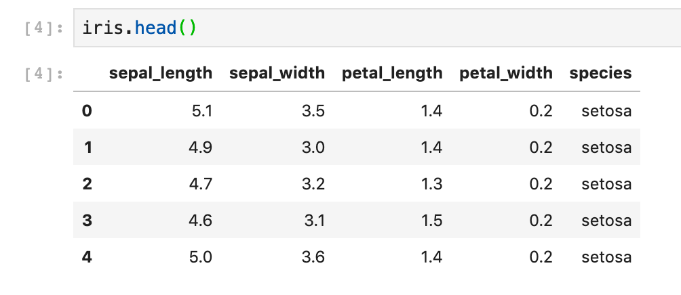

1. You can see the first five rows of the data set. There are four columns describing properties of the flower and the last column tells us about the species of that plant. Now let’s find out how many data points we have in total by typing:

iris.count()

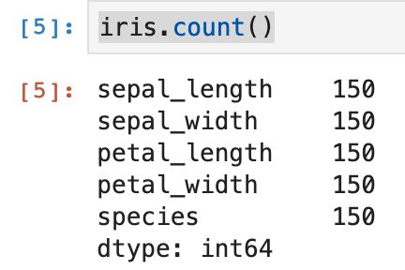

1. We see that we have data from 150 real flowers. But we still don’t know how many flower types (species) we have in the data sets, so let’s type:

iris['species'].unique()

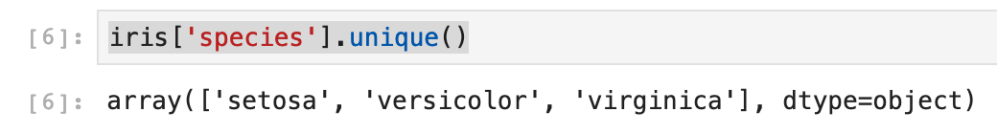

1. Now we want to know if we have a balanced data set, this means we have roughly the same number of data points per species. Let’s type:

iris.groupby("species").count()

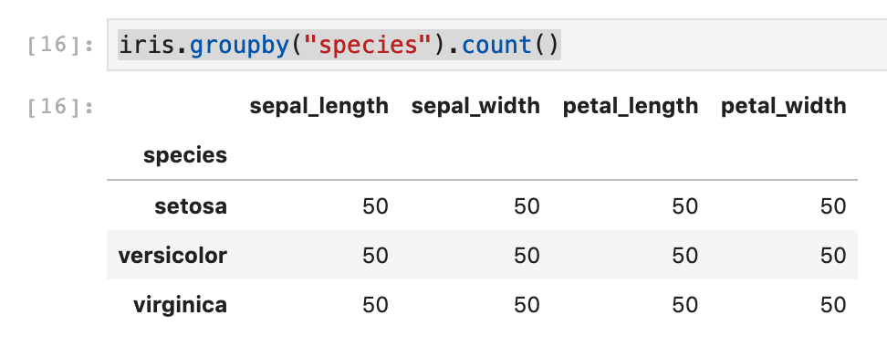

1. This is a perfectly balanced data set since every species is represented with 50 examples. Now let’s have a look at all individual data points at once to get an idea how the data distributions look like. Please type:

seaborn.pairplot(iris, hue="species")

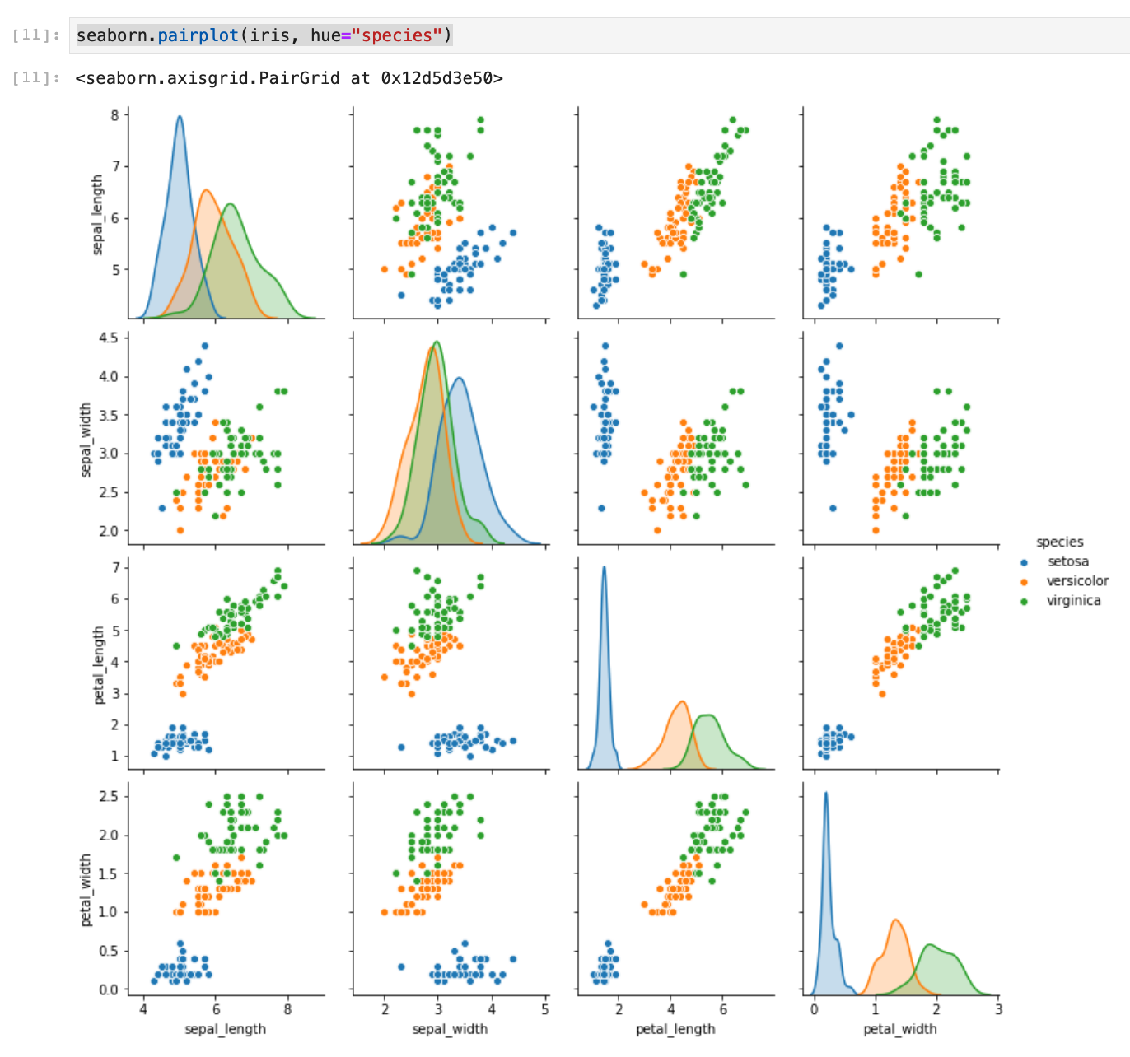

1. This gives us a lot of information for a single line of code. First, we see the data distributions per column and species on the diagonal. Then we see all pair-wise scatter plots on the remaining tiles, again broken down by color. It is, for example, obvious to see that a line can be drawn to separate “setosa” against “versicolor” and “virginica”. In later courses, we’ll of course teach how the overlapping species can be separated as well. This is called supervised machine learning using non-linear classifiers by the way.

This concludes this lab, I hope you’ve enjoyed it!